OPERATIVITÀ CON OPZIONI

Approccio pratico all’analisi delle serie storiche e all’operatività sulle opzioni in python.

Gabriele Gatto

RELATORE

CO-RELATORE

**INDICE**

1. Introduzione 3

2. L’analisi dei dati con Python e l’algo-trading. 5

2.1 Metatrader, MQL5 e l’algo-trading 9

3. Analisi delle serie storiche: l’approccio tradizionale e moderno. 10

3.1 Decomposizione STL 11

3.2 Analisi dei processi stocastici. 13

3.2.1 Stazionarietà 13

3.2.2 White Noise 14

3.2.3 Random Walk 16

3.3 Analisi predittiva con il modello Autoregressivo 17

3.3.1 Modelli a media mobile ARMA. 18

3.4 Analisi delle Serie Temporali Cointegrate per il Trading Mean-Reverting 18

3.1.1 Cointegrazione 18

3.1.2 Test di Dickey-Fuller aumentato e cointegrato per la valutazione del pairs trading. 19

3.4 Intervallo di confidenza per i rendimenti futuri. 21

4 Le Opzioni 23

4.1 Comprare e vendere Opzioni 25

4.2 Il premio di un opzione 29

4.2.1 Limiti invalicabili del prezzo di un’opzione. 31

4.2.2 Put-call parity 32

4.3 Greche 33

4.3.1 Vega 34

4.3.2 Delta 35

4.3.3 Rho 36

4.3.4 Gamma 36

4.4 Modelli di pricing 37

4.2.2 Modello Black-Scholes-Merton 39

5 Operatività con Opzioni 39

**5.1** **Clearing House, Broker e Conto a margine.** 40

5.2 Option Chain 41

5.3 Dividendi 41

5.4 Hedging 42

6 Strategie con opzioni. 42

5.3.1 Covered Call 44

5.3.2 Butterfly 45

5.3.3 Strangle 45

5.3.4 Straddle 45

7 Conclusioni 45

# Introduzione

Deve esserci stato un momento, durante lo sviluppo dell’umanità, in cui i nostri più lontani avi hanno preso consapevolezza che l’arduo compito di sopravvivere era più facile da raggiungere unendo le forze con altri membri della propria specie. Uno sviluppo sociale basato sull’organizzazione in comunità dalle svariate dimensioni è una caratteristica di molte specie animali, dal piccolo branco di lupi al sovraffollato formicaio. Ma nell’uomo in modo particolare sembra più radicata una volontà di comunicare, di connettersi e interagire con i suoi simili. Che sia stata questa la determinante per uno sviluppo omogeneo che non ha eguali nel mondo animale è una teoria sulla quale si sono già esposti in molti.

*< Nessun uomo è un'isola, completo in se stesso;*

*Ogni uomo è un pezzo del continente, una parte del tutto. >[1]*

Un altro aspetto che contraddistingue la razza umana è l’affermarsi di un *Io economico*. La modalità in cui l’uomo si pone in relazione all’altro, che varia da individuo a individuo, si manifesta in molteplici modi, tra questi l’atto di possedere. L’uomo desidera ciò che non ha e protegge ciò che possiede, cova una bramosia per i beni che hanno le caratteristiche di rivalità ed escludibilità[2]. Il possesso è anche alla base dell’esercizio del potere. Per questi e altri motivi nasce la proprietà privata.

La teoria dell’uomo economico razionale, detto Homo Economicous[3], spiega questo atteggiamento dell’essere umano con la capacità di desiderio potenzialmente illimitatà di beni, un intrinseco senso di incompletezza che non andremo ad indagare, se non nella misura in cui l’uomo ha cercato di colmarlo con beni materiali e ricchezze. Non ci interessa l’oggetto del desiderio, ma il desiderio in quanto motrice dello sviluppo. La conoscenze e le abilità tecniche che l’uomo ha messo in campo per trarre un vantaggio dal soddisfare il desiderio altrui non hanno eguali in nessun altra specie. L’espansione senza sosta del commercio tra gli uomini è stata una costante nella storia, e le modalità che sono attualmente implementate per gli scambi commerciali e finanziari sono infinite.

Come spesso accade nella storia, è una difficoltà ad essere il primo carburante dell’innovazione. E il baratto non si prestava bene come metodo di valutazione e scambio. E’ così che nell’Antica Grecia abbiamo una prima testimonianza di Erodoto[4], confermata poi da alcuni ritrovamenti sulle attuali coste occidentali turche, che menziona l’esistenza delle prime monete in lega d’acciaio. Sarà la primissima testimonianza di un fenomeno umano che ha riscosso un successo che è sopravvissuto alla storia: la moneta. Non si parla solo della funzionalità dello strumento moneta, della possibilità di concentrare la ricchezza in un oggetto, di poterla trasferire o misurare con una nuova unità di misura. E’ la nascita di un nuovo modo di relazionarsi, dove c’è qualcuno in deficit e qualcuno in surplus, dove qualcuno dà e qualcuno prende risorse. Questo meccanismo ha stravolto le gerarchie sociali, mettendo al primo posto il denaro, come elemento per valutare la nostra posizione nella piramide delle classi sociali. Questo meccanismo ha bisogno di un regolatore, è qui che nasce il potere monetario, la necessità degli intermediari, di qualcuno che vigili sulla correttezza dello scambio.

Noi non ci addentreremo oltre in temi morali che sembrano così lontani da ciò che sembrava preannunciare il titolo di questo lavoro, ma c’è tanto di umano nel valore che noi attribuiamo a ciò che ci circonda. Parleremo di valutare e contrattare opzioni, e lo faremo nel modo pratico, lo stesso per cui le opzioni sono state inventate. Vedremo che la fragilità e l’incoerenza, l’imperfezione e il tempo, sono tutti elementi che ci influenzano nell’atto di valutare, anche quando si tratta di strategie e di trading. Parleremo di scelte. Scelte che demoliscono ogni parvenza di razionalità dell’uomo, e di come sia facile ingannarci nonostante la nostra saccenza. Parleremo di quanto complesso sia il mondo della rivoluzione digitale, della capacità di avere i nostri capitali dematerializzati e di cosa ciò comporta, di come funzionano i mercati telematici del 2025 e di quanto lontano si sia andati con la tecnologia. Vedremo quanto le macchine ci possano aiutare nel nostro lavoro, dei linguaggi che l’uomo ha creato per parlare una lingua che la macchina possa comprendere, per poterle dare istruzioni precise. Parleremo di diritti e di doveri, di fiducia e di impegni. Parleremo di relazioni, dove ognuno ha valore in funzione dell’altro, nell’elementare gioco della domanda e dell’offerta. Parleremo di fredde formule che regolano flussi silenziosi che si muovono a ritmo di aspettative e paure, in un equilibrio fragile che sostiene i mercati finanziari globali. Parleremo del tempo, a cui l’uomo nel disperato tentativo di possederlo ha cercato di dare un valore. In questo mondo in cui il prezzo è diventato attributo universale e imprescindibile di tutto, tangibile o intangibile che sia, impareremo a districarci e a cogliere le distorsioni che inevitabilmente la mente umana riesce ancora a manifestare, anche sotto la supervisione frenetica della tecnologia, ribellandosi a ogni modello che vuole spiegarla o peggio domarla.

Questa tesi si pone l’arduo obiettivo di fornire competenze e strumenti di supporto fondamentali per un approccio professionale all’operatività con opzioni a finalità speculativa. Partiremo dalle nozioni teoriche che sono alle basi degli strumenti derivati, fino ad entrare in dettagli spesso trascurati in ambito accademico che sono pane quotidiano per chi opera attivamente sui mercati. Il contenuto di questa tesi è indirizzato a operatori, studenti o appassionati del settore, non costituisce una sollecitazione al pubblico risparmio o un'offerta, né una raccomandazione all'acquisto o alla vendita di strumenti finanziari, L'utilizzo dei dati e delle informazioni contenuti nella tesi come supporto di scelte di operazioni d'investimento personale è a completo rischio del lettore.

Questa tesi sarà l’ennesima superficiale indagine alla ricerca di un modello che possa operare nel lungo periodo con risultati costanti. Non ingaggeremo una sfida con i grandi teorici per trovare l’algoritmo che spieghi con precisione il prezzo di un’opzione, tema che è fonte di dibattito tra accademici e operatori del settore ormai da decenni, ma riproporremo i modelli più famosi anche tramite l’implementazione in codice dei modelli, alcuni dei quali vincitori di premi nobel per l’economia. E’ il caso del nobel del 1997, vinto da Robert C. Merton e Myron S. Scholes, ideatori insieme a Fisher Black del modello per la valutazioni degli strumenti derivati Black-Scholes-Merton, segna una svolta. Un modello che continua a essere un paradigma assoluto per gli addetti ai lavori anche oggi, a 30 anni di distanza. Cercheremo di mettere in pratica le varie strategie e modelli complessi che ho avuto modo di apprendere sia durante il mio percorso di studi, che grazie a un approfondimento costante che ha fatto dei mercati la mia passione e la mia quotidianità. Lo sforzo avrà il fine di renderci operativi. A questo fine useremo alcuni strumenti che stanno segnando lo sviluppo alla frontiera, ma anche formule di premi Nobel che restano pietre miliari dell’arte del pricing,. Ogni passo verrà tradotto in codice, in modo da avere una parziale automazione dei processi che ci permetta di apprendere velocemente le informazioni utili alla definizione di una strategia. La costruzione di questi codici dalla base ci permetterà di fissare concetti e relazioni tra le variabili che sarebbero stati impossibili da cogliere senza implementazioni matematiche.

# L’analisi dei dati con Python e l’algo-trading.

Python è un linguaggio di programmazione ad alto livello particolarmente famoso e utilizzato soprattutto grazie alla sua sintassi semplice e intuitiva. La sua versatilità lo rende perfetto sia per i principianti che si approcciano per la prima volta alla programmazione, sia per programmatori esperti. Questi ultimi sono molto richiesti sul mercato del lavoro, in quanto l’abilità di manipolare dati in python si dimostra funzionale in ogni ambito. Per chi come me si approccia a python dopo aver imparato a programmare in altri ambienti per la programmazione, solitamente l’apprendimento risulta agevole e veloce, con la possibilità di implementare molti più modelli e molto più velocemente. La scalabilità di python lo rende particolarmente adatto allo sviluppo del machine learning, nell’automazione dei processi, nell’implementazioni di reti neurali per ML e AI.

Il nostro interesse per python è dovuto a vari fattori: alla semplicità con cui è possibile accedere a editor anche online, come colab[5] che può essere utilizzato da chiunque abbia un account google; ai numerosi tool che rendono l’analisi dati su python e l’implementazione grafica dei modelli estremamente facile ed efficace; l’accesso a librerie libere che possiedono all’interno tutto ciò che ci sarà utile per implementare i nostri modelli. Per questo nelle prossime pagine i modelli teorici sono accompagnati da codici che possono essere facilmente replicati all’interno di ambienti web come Colab. L’intento di questo testo sarà anche quello di fornirvi dei codici che possano essere integrati nei vostri modelli. La completezza delle informazioni è strettamente necessaria per l’attuazione di una strategia efficace. Tradurre manualmente in codice delle formule per trovare informazioni che sono in buona parte reperibili online serve a raggiungere quella competenza che ci permetterà di scomporre e ricomporre i modelli teorici fino a ottenere una conoscenza approfondita e una personalizzazione dell’algoritmo sotto qualsiasi aspetto. Non approfondiremo nel dettaglio le logiche della programmazione, ma anche per un neofita con conoscenze in ambito di mercati e investimenti sarà possibile leggere il codice e capire che tipo di formula o strategia stiamo implementando.

Le caratteristiche che rendono python particolarmente utile nell’analisi dei dati per gli investimenti sono:

* Le librerie specializzate sono sicuramente il vantaggio che ha reso python più utilizzato e popolare. Su un linguaggio open source come python tutta l’enorme community ha dato un contributo rilevante implementare nuove librerie tematiche che contengano una serie di tool utili all’analisi dati, o alle operazioni algebriche, o ancora alla rappresentazione grafica. Tra le librerie più famose, quelle che ci torneranno utili sono:
  + Pandas: per l’analisi di dati dati in formato sequenziale o tabellare, quali serie temporali o dati in array.
  + Numpy: per la gestione degli array multidimensionali.
  + Matplotlib e seaborn : per le rappresentazioni grafiche.
* La grande community pronta a rispondere, a volte in pochi minuti, a qualunque domanda si ponga sui blog, oltre a una letteratura scientifica molto ampia.
* La possibilità di implementare expert advisor che operino in maniera automatizzata sui mercati grazie alle API con alcuni broker.
* La semplicità del linguaggio e l’articolato ecosistema di applicativi aggiuntivi che lo rendono facilmente accessibile e traducibile da chiunque.

Nelle librerie di python sono implementate tutte le possibili formule matematiche e tools per le analisi statistiche che ci saranno utili. Nel programmare modelli per l’analisi delle serie storiche costruiremo array contenenti le serie dei prezzi o dei rendimenti. Per esempio un array che contenga i prezzi di 2 azioni, dei quattro prezzi Open, Close, High e Low, che sia daily degli ultimi 2 anni avrà 8 colonne e circa 250 righe. Nei sistemi di automazione come gli expert advisor, spesso costruiti per le operazioni ad alta frequenza, questi array possono rinnovarsi a ogni tick, quindi svariate volta al secondo, operando in pochi millisecondi e senza fatica una serie infinita di operazioni.

Entriamo in python e andiamo a inizializzare un array con all’interno la serie storica dei prezzi di chiusura giornalieri di AAPL:

Il richiamo della libreria yfinance sviluppata da Yahoo Finance ci permette una connessione diretta alle serie di dati: ci basta definire come input la data di partenza del record e il ticket scelto. Con un’operazione abbiamo estrapolato il vettore dei dati che ci interessa e lo plottiamo.

Questi metodi ci permetteranno di fare delle analisi molto approfondite sui nostri sottostanti nel momento in cui andremo ad effettuare delle analisi sulla volatilità. Le opzioni, che sono l’ oggetto dell’analisi di questo testo, sono tipicamente strumenti il cui valore è particolarmente influenzato dalla volatilità. Sono usate infatti da chi piuttosto che investire sull’andamento del sottostante, preferisce andare a speculare sulla crescita o diminuzione della volatilità. Infatti chi compra opzioni tipicamente è chi crede in un futuro rialzo della volatilità, mentre chi le vende crede in una stazionarietà dei rendimenti futuri. Ci bastano due righe di codice per trasformare i prezzi in rendimenti e fare un grafico della distribuzione. Qualora il lettore fosse interessato ad approfondire nel dettaglio questo linguaggio, potrebbe partire dal cercare le funzioni che andremo a richiamare e che non potremo purtroppo commentare singolarmente.

Per esempio la funzione pct_change() ha trasformato i nostri prezzi in rendimenti. Facendo una rapida ricerca online si scopre che questa operazione è integrata alla libreria pandas che abbiamo richiamato precedentemente. E’ la stessa pydata comunity, creatrice della libreria, a definire online tutti i dettagli:

*“The pct_change() method returns a DataFrame with the percentage difference between the values for each row and, by default, the previous row.*

*Which row to compare with can be specified with the periods parameter.”*

Sintassi: *dataframe.pct_change(periods, axis, fill_method, limit, freq, kwargs)*

Quindi la funzione pct_change ritorna la variazione percentuale tra un dato e il precedente. Nel nostro caso i dati sono prezzi, le variazioni rendimenti. Abbiamo detto che di default la variazione viene calcolata tra il dato attuale e il precedente. Questo meccanismo può cambiare tramite il primo parametro, il cosiddetto shift. Quante posizioni in dietro nell’array rispetto a quella del dato attuale, si andrà a prendere il dato da usare per calcolare la variazione? Di default è settato su 1, quindi prendendo per esempio un prezzo a t, si andrà al t-1, cioè al prezzo subito precedente per calcolare la variazione percentuale tra i due. Se avessimo messo come imput periods = 2 invece avremmo avuto il rendimento tra il giorno t e il giorno t-2. Notiamo che nel primo caso, la dimensione dell’array iniziale di dati si sarebbe ridotta di 1. Questo perché dato un vettore di n prezzi, per calcolare il rendimento abbiamo sempre bisogno di due dati, dell’attuale e del precedente. Il dato più vecchio quindi non avrebbe avuto un corrispettivo passato con cui confrontarsi per calcolare la variazione, ma sarebbe stato utile solo al dato 2 per calcolare il rendimento successivo.

Questi esempi dimostrano che la potenza di calcolo di questi strumenti segue delle regole rigide delle quali bisogna tener conto per non rischiare errori di valutazione. Riguardo ai codici, da questo momento eviteremo di scrivere la parte dedicata ai plot, la quale spesso richiede più righe di codice della parte dedicata alla costruzione dei modelli stessi.

Proviamo a spingerci un po' oltre nel costruire dei modelli di calcolo in python, o meglio, impariamo a richiamare da queste utilissime librerie altre funzioni utili. Implementiamo quindi un’analisi di regressione lineare. Vogliamo indagare la relazione tra l’andamento di AAPL e dell’indice S&P 500 nel 2023. Vediamo il codice e commentiamolo:

Notiamo subito la presenza di una libreria che non avevamo ancora incontrato: nel codice sklearn. Scikit-learn[6], vero nome della libreria, è una libreria open source sviluppata per il machine learning, con all’interno tutte le implementazioni necessarie per i processi di classificazione, regressione e clustering. E’ quindi una libreria ottima per lo studio delle serie storiche, che ci tornerà utile anche in futuro.

Commentando il grafico è facile intuire che il modello spiega con buona bontà d’adattamento la distribuzione dei rendimenti.

I grafici sono facilmente customizzabili, ci saranno molto utili per raffigurare i payoff delle strategie per opzioni. Avremmo potuto facilmente richiamare il beta o l’equazione di tutta la retta, porla in evidenza sul grafico ed evidenziare i residui. Non ci dedicheremo ad approfondire questi aspetti, ma è possibile reperire online una quantità infinita di operazioni al riguardo, useremo i grafici sono in quanto funzionali all’esito finale dell’analisi e alla qualità dei modelli. Non sfrutteremo inoltre neanche la possibilità di collegare tramite API l’ambiente python al nostro broker, il che ci permetterebbe di mettere in essere sistemi automatici di trading. A noi interessa mantenere un ruolo attivo nelle nostre strategie, mantenendo un minimo di discrezionalità nella nostra operatività. Soprattutto l’algo-trading non si presta alle strategie in opzioni che non comportano un’operatività ad altra frequenza.

Ciò nonostante lo studio e la creazione di Expert Advisor mi è stata estremamente utile nell’apprendimento dell’arte della programmazione, nella quale ho fatto ancora pochi ma importanti passi, per questo voglio dedicare una parentesi a metatrader, una piattaforma per trader e sviluppatori che attraverso un linguaggio specifico fornisce un potente ambiente di sviluppo per l’automazione e l’ottimizzazione nel trading.

## 2.1 Metatrader, MQL5 e l’algo-trading

Metatrader

# Analisi delle serie storiche: l’approccio tradizionale e moderno.

Per serie storica s’intende un insieme di numeri ordinati rispetto al tempo che esprimono la dinamica di un certo fenomeno. La fase di analisi della serie storica è tipicamente propedeutica a una seconda fase, quella previsionale, il cui scopo è calcolare possibili valori futuri della serie storica.

Una parte del mondo accademico si dimostra scettica sulla capacità dell’analisi dei dati di contribuire positivamente alla creazione di modelli predittivi per le serie storiche. Nonostante ciò, è facilmente dimostrabile che ci sono molte informazioni che si possono trarre dall'analisi statistica delle serie storiche, che possono rivelarsi utili anche per assumere ipotesi sul futuro. La padronanza tecnica dei modelli statistici rimane requisito fondamentale per valutare le serie storiche, che nel nostro caso saranno i valori passati del sottostante dello strumento derivato. Vedremo alcuni strumenti informatici utili a facilitare il lavoro di analisi, anche grazie all’implementazione di modelli grafici facilmente interpretabili. Il rischio quando si va ad operare con strumenti derivati è quello di dimenticare lo stretto legame tra il derivato e il sottostante. E’ quindi fondamentale lavorare bene su entrambi i lati della medaglia: una strategia con opzioni che sia operativamente efficiente non può prescindere da uno studio dell’andamento del sottostante e da un’analisi di tutti i fattori che lo influenzano.

Anche noi, come ogni analista quantitativo siamo interessati a implementare modelli che permettano di aumentare la redditività dei nostri algoritmi di trading. Vogliamo che questi modelli si basino su quantificazioni e assunzioni che non si alimentinosu “supposizioni” o “intuizioni”, ma sul risultato di analisi statistiche robuste. Nelle nostre analisi passeremo brevemente sui grandi classici dell’econometria, concentrandoci su alcuni modelli che hanno rivoluzionato lo studio delle serie storiche. Nel corso di questo capitolo seguiremo questo percorso:

Partendo dall'approccio tradizionale, assumeremo che il processo sia scomponibile in due parti: una è la parte deterministica che è possibile scomporre a sua volta in componenti di trend, cicliche e stagionali, e una è la componente erratica data dall’errore tra i valori previsti del modello e le reali manifestazioni della serie. Nel prossimo paragrafo andremo ad approfondire proprio queste caratteristiche.

## Decomposizione STL

Nell’*econometria delle serie storiche* del 1995, James D. Hamilton noto economista di San Diego definiva l’andamento dei prezzi di una serie storica come formato da 4 componenti:

* Il trend T
* La stagionalità S
* Una parte di errore R
* Una componente ciclica C

Secondo Hamilton l’andamento del prezzo è soggetto all’influenza di troppe variabili per effettuarne uno studio diretto, ma tramite la parcellizzazione del processo e lo studio delle singole componenti, è possibile individuare delle evidenze tipiche di ogni fattore e di sfruttarne le combinazioni per effettuare delle previsioni. Le relazioni tra le varie componenti possono essere di due tipi, tipo additivo o tipo moltiplicativo, a seconda del modo in cui ricomponendosi ritornano alla serie originale.

*Additivo*: *Moltiplicativo*:

Mentre il modello additivo è lineare, e di conseguenza le variazioni nel tempo sono costanti, un modello moltiplicativo è non lineare, può essere quadratico o esponenziale, e le variazioni sono proporzionali.

La decomposizione STL, o per esteso *Decomposition Seasonal and Trend decomposition using Loess, è* un valido metodo per individuare le componenti trend e stagionalità. La decomposizione STL si presta particolarmente bene all’analisi di asset che seguano un andamento stagionale. Lo svantaggio di questo modello rispetto gli altri metodi è l’applicabilità ai soli modelli additivi[7]. I vantaggi che lo rendono più apprezzato e statisticamente più robusto rispetto ad altri modelli di scomposizione sono:

* L’utente può monitorare variazioni della componente stagionale, che non rimane fissa.
* Anche lo smussamento delle componenti può essere controllato dall’utente.
* E’ più robusto alle distorsioni da outlier.
* Si può calcolare la stagionalità su qualsiasi timeframe.

L'algoritmo STL esegue uno smussamento della serie temporale utilizzando il metodo LOESS dentro due cicli. Loess è l’ideatore di un modello non parametrico per le relazioni non lineari. Il ciclo minore si muove fra lo smussamento stagionale e di trend mentre il ciclo maggiore minimizza tramite OLS l'entità dei valori erratici. Durante il ciclo interno, la componente stagionale viene calcolata per prima, e poi rimossa al fine di estrapolare la componente di trend. Una volta calcolati trend e stagionalità possiamo ottenere la componente erratica per differenze:

Ancora una volta, tramite una libreria libera e disponibile per tutti gli sviluppatori, la decomposizione STL in python è facilmente richiamabile con una sola riga di codice. La preparazione dei dati richiede invece un aggiustamento degli indici dei dati per prevenire errori durante l’iterazione. Applicando la decomposizione alla stessa serie storica dei prezzi di chiusura AAPL su cui abbiamo lavorato al capitolo precedente, abbiamo in ritorno il grafico diviso in 4 parti dove possiamo vedere l’andamento delle singole componenti. E’ interessante notare come i cicli della componente season possano cambiare di dimensione, proprio grazie al primo dei vantaggi sopraelencati.

Per la decomposizione STL solitamente ci sono due dati di input fondamentali: la finestra della componente stagionale, che è il terzo parametro della funzione STL nel nostro codice (di valore =13), e la finestra della componente trend-ciclo, cioè il quarto parametro(di valore =21). Questi due parametri controllano quanto rapidamente le due componenti possono cambiare, dove valori più piccoli permettono un migliore adattamento cambiamenti più repentini e minor smoothing. Per entrambi è consigliabile scegliere numeri dispari: il primo parametro è il numero di osservazioni consecutive da utilizzare per la stima della componente trend-ciclo; il secondo rappresenta il numero di anni consecutivi da utilizzare per stimare ogni valore associato alla componente stagionale.

La scelta dei due parametri di input non è casuale, ci permette di mediare tra l’overfitting della stagionalità e la possibilità di cogliere le variazioni di quest’ultima nel tempo.  Ma, come spesso capita agli addetti ai lavori che tentano di automatizzare procedure come questa, la manutenzione dei parametri predefiniti spesso richiede lunghe serie di aggiustamenti e ottimizzazioni in base al tipo di dati a disposizione e alle caratteristiche del singolo strumento oggetto di analisi.

## Analisi dei processi stocastici.

Per andare avanti nello nostro modello previsionale, dobbiamo confrontarci con alcuni concetti fondamentali nell’analisi delle serie temporali, la stazionarietà, il White Noise e la Random Walks. Questi modelli sono la base per comprendere meglio i successivi modelli più avanzati. Inizieremo con lo studiare serie di dati semplificati prodotte ad hoc da noi, allenando così i modelli in ambiente controllato, per poi testarli e implementarli gradualmente fino a poterli usare sui dei dati reali.

### Stazionarietà

Definiamo stazionaria una serie storica le cui proprietà statistiche non variano nel tempo. La stazionarietà è fondamentale per la creazione dei nostri modelli, in quanto se la serie è stazionaria possiamo trarre dallo studio del passato informazioni utili anche per in futuro.Se invece la serie risulta non stazionaria dovremo attuare determinate trasformazioni al fine di renderla stazionaria.

Scontato dire che i rendimenti seguono tipicamente processi non stazionari, in quanto le loro statistiche tendono a variare nel tempo. Parleremo più avanti di caratteristiche come i cluster di volatilità.

L’Augmented Dickey-Fuller (ADF), dal nome degli omonimi statistici, vaglia l'ipotesi che yt sia stazionario nelle differenze, contro l'alternativa che sia stazionario attorno ad un processo deterministico. In particolare il Dickey Fuller è un test di radice unitaria che suppone incorrelato e omoschedastico. L’omoschedasticità è la proprietà teorizzata da Pearson[8] di un paniere di variabili aleatorie di avere tutte la stessa varianza finita. Il processo

Con *dt* componente deterministica, può appartenere a due diverse classi di processi stocastici:

* I processi Trend-Stationary: in cui le variazioni di breve seguono un modello a media zero, in cui la componente data dal trend è la preponderante.
* I processi Difference-Stationary: per i quali le differenze prime della variabile yt ammettono una rappresentazione autoregressiva stazionaria.

Al fine di distinguere in quale classe ricada il processo in analisi si effettua il test ADF, effettuiamolo sul nostro record dei prezzi di chiusura di AAPL :

Il codice ci restituisce il seguente output:

*(-0.946058809660998, 0.7724266063679445, 0, 262)*

Dove il secondo valore è il p-value, che non essendo minore di 0.05 ci porta a rifiutare l’ipotesi nulla di presenza di stazionarietà. Nulla di nuovo sotto i raggi del sole.

Come possiamo dunque trasformare una serie storica non stazionaria in stazionaria? Applicando delle trasformazioni di vario tipo:

|  |  |  |
| --- | --- | --- |
| tipologia | funzione | Formula |
| Differenza | Effettua una differenza tra un’osservazione e la seguente | TimeSeries.diff() |
| Logaritmo | Effettua il log per ogni osservazione | numpy.log(TimeSeries) |
| Radice quadrata | Effettua la radice quadrata per ogni osservazione | numpy.sqrt(TimeSeries) |
| Radice cubica | Effettua la radice cubica per ogni osservazione | numpy.power(TimeSeries,1/3) |

<https://datatrading.info/analisi-delle-serie-temporali-cointegrate-per-il-trading-mean-reverting/>

### White Noise

Il White noise è una sequenza di errori per cui è verificata l’ipotesi di i.i.d (independent identically distributed). Quando i residui quindi risultano serialmente non correlati, siamo in presenza di sequenze white noise, anche dette sequenze di rumore bianco.

*Serie dei residui:  
La serie degli errori (o residui), , è una serie temporale della differenza tra un valore osservato e un valore previsto da un modello, in un determinato momento*t*.  
Se è il valore osservato e  è il valore previsto, definiamo come residui :*

*Proprietà di secondo ordine:*

Le proprietà di secondo ordine del White Noise sono semplici e non ci dicono molto sul modello. La media delle serie è pari a zero e c’è assenza di autocorrelazione. Per verificare se siamo in presenza di white noise vale la pena plottare i residui per fare un’analisi di autocorrelazione con python.

Come abbiamo già accennato, generiamo prima una serie casuale con seed pari a 1, che quindi seguirà una distribuzione normale standardizzata con varianza 1 e media 0. In questo saremo certi di avere estrazioni casuali identiche per ogni lancio dello script e di conseguenza avremo assenza di autocorrelazione per definizione. Una volta costruita una serie in questo modo, non siamo sorpresi nel vedere verificata l’ipotesi di assenza di autocorrelazione, esplicata dal plot sotto. Siamo inoltre in presenza di un processo stazionario, in quanto ogni osservazione non subisce l’influenza delle altre.

Il White Noise è quindi una condizione utile a definire la bontà del modello tramite lo studio dei *residui.* L’assenza di autocorrelazione indica la capacità del modello di eliminare qualsiasi correlazione seriale. Nel grafico sopra ottenuto possiamo notare l’assenza di pattern ricorrenti. Se così non fosse, i residui non seguirebbero un White Noise *e quindi non avremmo la certezza della bontà di adattamento del modello*.

Sullo studio dei residui, e quindi della componente erratica, si concentra l’approccio moderno, che vuole indagare la funzione dell’errore come stabilizzatore infraperiodale, cioè quel fattore che permette di riportare la variabile dipendente y verso l’equilibrio. Come vedremo queste assunzioni sono alla base di alcune strategie di trading, le cosiddette MEAN REVERSION trading strategies. Ma vale prima la pena di introdurre la random walk, una derivazione in cui i residui non sono iid, proprio come nelle vere serie storiche dei titoli quotati sui mercati.

### Random Walk

La definizione di random walk, cioè passeggiata casuale, fa bene intendere le caratteristiche delle serie caratterizzate da questa rappresentazione. Immaginiamo di star facendo una passeggiata. Prendiamo un certo punto *X*  del percorso e studiamo la scelta che ha portato al passo successivo. Assumiamo che ogni nuovo passo sia guidato da una scelta casuale. Non abbiamo in mente una meta e non abbiamo influenza nel decidere verso quale direzione dirigerci. Notiamo invece che non c’è aleatorietà sul precedente passo, fatto a  *X-1*, il quale ci ha portati qui. Quindi ogni nuovo passo sarà casuale, ma il percorso avrà una continuità in quanto il punto di partenza per un nuovo passo, è il punto di arrivo del passo precedente.

Il più elementare processo non stazionario di Random Walk può essere così rappresentato:

Il processo Random Walk implica una varianza linearmente crescente, che porta la variabile dipendente indefinitamente lontano dai valori iniziali al passare del tempo. Differentemente da altri modelli come quello autoregressivo stazionario, non gode della proprietà di regressione verso la media anche detta mean reversion. Il Random Walk è inoltre un processo dalla memoria lunga, in cui la variabile avrà un peso costante nelle realizzazioni future della variabile dipendente. Infatti uno shock avrà un effetto persistente sulle realizzazioni future della serie.

La random walk è quindi un processo stocastico, una successione di variabili aleatorie, in cui ogni valore dipende dal valore passato e da una componente casuale. La Random Walk è una serie simile sotto alcuni aspetti alla realtà dei prezzi del mercato. Le proprietà di secondo ordine di una random walk ci danno informazioni più interessanti di quelle del white noise. Nonostante la media di una passeggiata aleatoria sia ancora uguale a zero, la covarianza è in realtà dipendente dal tempo. Per definizione, una serie non è *stazionaria nella varianza* se ha una volatilità variabile nel tempo, proprio come nel nostro caso.

*Proprietà di secondo ordine:*

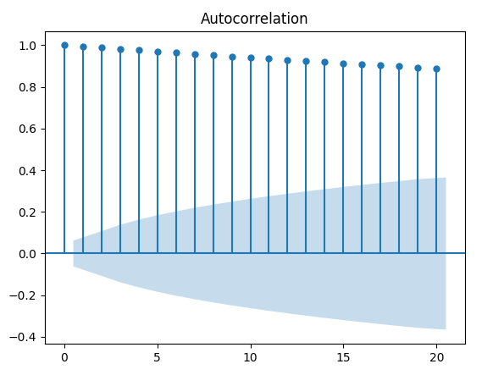

Analizziamo alcune evidenze. Innanzitutto la covarianza aumenta nel tempo, questo rende difficile l’individuazione di un trend. Essendo la random walk una passeggiata casuale in realtà il trend è inconsistente per definizione. Inoltre il correlogramma evidenzia un pattern, il che non ci sorprende in quanto sappiamo che a causa dell’influenza degli istanti passati, le serie random walk risultano autocorrelate.

Quindi la random walk ci permette di affrontare un problema tipico delle serie storiche reali, cioè serie di cui non conosciamo il modello di generazione e alle quali possiamo solo adattare dei modelli per valutarne il correlogramma. Proviamo a farlo sulla serie dei prezzi di chiusura di AAPL che abbiamo imparato a conoscere, e scopriremmo che i residui di un modello sull’andamento dei prezzi di chiusura AAPL sono soggetti ad autocorrelazione, e quindi avremo bisogno di implementare modelli più sofisticati.

## Analisi predittiva con il modello Autoregressivo

Basandoci sulla regressione lineare possiamo facilmente stabilire un modello AR: un modello lineare basato sulla regressione dei valori di una serie temporale sui suoi valori precedenti. E’ quindi un modello statistico per le serie storiche basato sulle manifestazioni precedenti e quindi sui prezzi passati. Pertanto, un modello autoregressivo di ordine *n* può essere riscritto come:

Con pari al white noise o errore, componente che abbiamo imparato a conoscere. Si tratta di identificare in prima battuta l’ordine *n* e poi il valore dei parametri affinchè l’errore risulti identicamente e indipendentemente distribuito. Una volta fissato l’ordine n, si può ricavare il valore dei parametri del modello tramite il seguente modello di stima dei minimi quadrati:

*con*

L’identificazione di un modello AR(*n*) avviene tramite un processo detto iterazione, partendo ad esempio con n = 1, si risolve il modello di cui sopra al fine di trovare i parametri, si calcola poi l’errore di predizione e si effettua un test di bianchezza dell’errore. Se il modello è corretto l'errore di predizione è bianco, ma se il test fallisce dobbiamo continuare la ricerca incrementando l’ordine n e ricominciando il processo. Stiamo introducendo l’idea, alla base dei paragrafi successivi, che un *Analisi dei residui* è necessaria per verificare la bontà dei modelli.

Vale la pena accennare come il processo di iterazione introdotto sia facilmente approcciabile su codice grazie agli iterabili in python, cioè oggetti attraverso i quali è possibile la creazione di loop che iterino determinati processi. Lo scorrimento sequenziale degli elementi al loro interno li rende uno strumento fondamentale per accedere e manipolare elementi in oggetti o strutture di dati come gli array multidimensionali. La più nota struttura di controllo iterativa per la programmazione, che permette l'esecuzione iterata di una porzione di programma è il famoso *ciclo for.*

### 3.3.1 Modelli a media mobile ARMA.

 Abbiamo visto che il random walk non è sufficiente per spiegare l’intero comportamento di autocorrelazione degli strumenti finanziari. Inoltre le serie temporali finanziarie possiedono una proprietà nota come *clustering di volatilità*. Cioè sono soggetti a una volatilità dei rendimenti che non rimane costante nel tempo. Infatti è tipico delle sequenze dei returns di serie f inanziarie che nella sequenza si individuino cluster in cui la varianza rimane su un livello costante, ma varia molto da cluster a cluster. Questa caratteristica delle serie storiche è detta *eteroschedasticità condizionale*. Poiché i modelli autoregressivi non tengono conto del clustering della volatilità, non sono quindi condizionalmente eteroschedastici, per le nostre previsioni avremo bisogno di un modello più sofisticato.

Anzichè utilizzare i valori passati della serie storica come nei modelli AR, i modelli a media mobile usano gli errori passati come predittori in un modello simile a quello di regressione. Ecco che ritorna l’errore come componente imprescindibile per l’implementazione di questi modelli.

## 3.4 Analisi delle Serie Temporali Cointegrate per il Trading Mean-Reverting

L’idea alla base di queste strategie è quella di aprire contemporaneamente posizioni long e short su due diversi asset, assumendo che entrambi abbiano delle variabili comuni che ne influenzano gli andamenti. La strategia prevede che entrambi gli asset seguano un equilibrio comune di lungo periodo, per cui si può speculare sulla loro tendenza a riallinearsi dopo squilibri di breve periodo. Vedremo quindi i requisiti affinchè si possa tracciare un perimetro che comprenda coppie o panieri di azioni che rientrano nel comportamento sopra descritto. Il primo passo è imparare a studiare la cointegrazione tra due serie storiche. Prendiamo in considerazione processi stocastici a tempo discreto, sapendo che le definizioni e i risultati valgono anche nel caso continuo. Abbiamo già definito una serie temporale come una realizzazione campionaria di un processo stocastico non stazionario, quindi una random walk.

### 3.1.1 Cointegrazione

*Le certezze del mondo della stazionarietà diventano aleatorie quando si fa inferenza con processi integrati. Immaginiamo di avere due variabili*  e e che esista una relazione causale unidirezionale x → y; vogliamo studiare il rapporto quindi tra la variabile dipendete y e quella indipendente x.

La presenza di integrazione può dar luogo al fenomeno che prende il nome di regressione spuria: se yt e xt sono generate da due random walk indipendenti la stima dei MQO di ? può risultare significativamente diversa da zero; inoltre si otterrà un coefficiente di determinazione R2 alto in presenza di un DW estremamente basso e prossimo a zero. Otteniamo così che l’adattamento dei dati al modello è del tutto fittizio. L’analisi di relazioni tra processi integrati è quindi necessaria per stabilire se i risultati di regressione siano utili ad analisi inferenziali e previsionali: questa analisi prende il nome di cointegrazione.

### 3.1.2 Test di Dickey-Fuller aumentato e cointegrato per la valutazione del pairs trading.

Il pairs trading è una strategia sviluppata inizialmente a metà degli anni '80 da un ‘analista quantitativo italiano di nome Nunzio Tartaglia, al tempo analista per la grande banca d’affari Morgan Stanley. Si tratta di una strategia di trading interessante soprattutto per il potenziale di profitto in qualsiasi condizione di mercato e per la sua natura di minimizzazione del rischio. Queste caratteristiche l’hanno resa una pietra miliare del trading moderno.

L’ipotesi alla base del pair trading è la seguente: se è vero che due asset correlati tendono a muoversi in maniera simile, è quindi possibile trovare delle coppie di asset correlati, ma che a causa di uno squilibrio sui mercati, una delle due risulti sopravvalutata, e una sottovalutata. La strategia consiste nel comprare quella con prezzo più basso, e vendere quella con prezzo più alto, sperando in una convergenza verso la media.

Capiamo che il pairs trading è una strategia che non si pone l’obiettivo di individuare un trend, ma che può funzionare indipendentemente che il mercato sia bear o bull. Un disequilibrio nel breve periodo di un asset della coppia può sbilanciare i prezzi relativi di ognuno.  Per queste caratteristiche è detta strategia market neutral. Il pairs trading è una strategia che prospera nei periodi di alta volatilità con maggiori divergenze tra i prezzi, e soprattutto avendo una posizione long e una short su due asset correlati, permette di ponderare i rischi di mercato.

Pur rimanendo una strategia di trading complessa che richiede importanti competenze tecniche per calcolare la correlazione e altri parametri che vedremo, il pairs trading ha avuto particolarmente successo tra i trader retail, anche grazie all’avvento della tecnologia e del trading automatico al quale si presta particolarmente bene.

La cointegrazione ci servirà per definire delle coppie di asset che siano mean-reverting, cioè con una tendenza al ritorno alla media. Studieremo prima la teoria della cointegrazione applicata alle serie storiche, e poi la implementeremo per usarla come strategia per i nostri trade.

**cointegrazione**

Se è possibile formare una *combinazione lineare* di due serie storiche non stazionarie, per produrre una serie stazionaria, che abbia una media e una varianza fisse, allora queste due serie storiche si dicono cointegrate. Cercheremo di implementare delle strategie di mean-reverting che consentono di trovare coppie cointegrate e creare serie temporali stazionarie “sintetiche” per un’ampia gamma di strumenti.

*La cointegrazione è un caso raro ma rilevante che si verifica in ambito econometrico quando combinazioni lineari di variabili non stazionarie non risultano integrate dello stesso ordine, ma presentano un ordine di integrazione inferiore a quello delle serie di partenza.Se esiste una combinazione lineare che sia stazionaria le variabili si dicono cointegrate grazie ai movimenti di lungo periodo presenti in ciascuna di esse. È presente una relazione di equilibrio statico tra le variabili da cui la loro dinamica non può discostarsi troppo. (Proietti 2011)*

Immaginiamo di costruire due serie di dati che possano risultare cointegrate. Partiamo da due serie storiche non stazionarie che condividono una tendenza stocastica comune. Le creeremo in modo che la loro combinazione lineare restituisca un processo stazionario.

*Partiamo dalla tendenza di fondo e da quella genereremo le nostre serie temporali e .Ci tornano utili i concetti commentati in precedenza sulla random walk:*

*con rumore bianco e discreto.*

*Quindi creiamo:*

Vedimo che entrambe le serie condividono il processo z ma in quantità p e q differenti.

Abbiamo ottenuto una serie che è stazionaria per .

Verifichiamo in codice se ciò è verificato. Avevamo già costruito un processo random walk z che può fungere da base comune per costruire le due serie x e y:

Si supponga di avere due serie ( X e Y ) non stazionarie e si supponga che le due variabili siano legate in termini lineari. Se l'ipotesi è corretta, la "divergenza" tra Y e X dovrebbe essere limitata.

In termini tecnici, l'errore dell'equazione dovrebbe essere una serie stazionaria. Se questo accade, Y e X sono dette cointegrate. La stima della cointegrazione si può quindi effettuare tramite uno studio OLS sui residui.

Quindi per avere la cointegrazione bisogna formare una combinazione lineare di ciascuna serie per produrre una serie stazionaria, che abbia una media e una varianza fisse. Questa verifica avviene tramite i test per radici ordinarie. In particolare noi ci rifaremo al test di DICKEY FULLER

MODELLO DI CORREZIONE DELL'ERRORE (MCE)

Il modello a correzione dell’errore è un modello che vuole risolvere il problema della correlazione spuria che spesso si verifica nella stima delle relazioni tra variabili non stazionarie. E’ un punto di giuntura tra la l’analisi delle serie storiche e la teoria economica, visualizzando le relazioni tra breve e lungo periodo. Sappiamo che le variazioni della variabile dipendente sono dovute non solo a variazioni delle varibili indipendenti, ma anche al disequilibrio formatosi all’istante precedente.

## Intervallo di confidenza per i rendimenti futuri.

**Intervallo di Fiducia**

Arrivati a questo punto, siamo in grado di formulare alcune importanti considerazioni statistiche sul risultato di *TestaCroce* dopo 10 lanci. Riprendiamo il grafico e usiamolo per presentare alcuni esempi:

* la probabilità di guadagnare un importo di 25€ è la più alta, circa una su quattro (25%);
* la possibilità di guadagnare un importo compreso tra 10 e 40€ è circa il 65%, che corrisponde alla somma delle tre barre centrali;
* la possibilità di guadagnare un importo di almeno 55€ è circa il 16%, valore che si trova sommando l’altezza delle barre relative agli importi di 55, 70, 85 e 100€.

con apparente facilità, possiamo quantificare in modo preciso le probabilità di guadagno (o di perdita) del nostro *Trading System*. La domanda che ha maggior interesse per il nostro metodo è:

*“****qual è la probabilità, in percentuale, di perdere oltre una certa quantità di €?****“*

la risposta può essere trovata con l’ausilio della grafica, nella quale abbiamo inserito una linea rossa verticale che fissa il valore di nostro interesse, per esempio -10€, per poi sommare i valori delle barre a sinistra di questa linea. Nella figura, le barre che sono a sinistra della soglia sono a -20€, -35€ e -50€, e sommando le loro probabilità troviamo un valore di circa il 6%. La risposta alla domanda è pertanto:

*“****la probabilità di ottenere dal nostro trading system, dopo 10 lanci, una perdita superiore a -10€ è del 6%****“*.

*Livello e intervallo di fiducia*

Un risultato importante, poiché è possibile determinare la perdita potenziale di un investimento una volta fissata la soglia di riferimento, che è chiamato **livello di fiducia**. Non è un concetto nuovo in finanza, questo è comunemente chiamato “**Valore a Rischio**” oppure “Value at Risk” (VaR) ed è usato come misura del rischio. Una volta fissato il livello, la distribuzione normale ci può aiutare a calcolare qual è la percentuale che rimane fuori dall’intervallo di fiducia. Il livello di fiducia può essere calcolato in funzione della media (μ) e della deviazione standard (σ), come mostrato in figura:

***livello = μ – k * σ***

che può essere riscritto utilizzando i valori della distribuzione di partenza:

***livello = n * μ0 – k * radq(n) * σ0***

dove n è il numero di periodi di osservazione dell’investimento e k è un parametro che può essere scelto arbitrariamente, maggiore è il suo valore, minore è la percentuale di valori che rimangono fuori dall’intervallo di fiducia. La tabella seguente riporta tre valori tipici per k e la corrispondente percentuale dei valori oltre il livello di fiducia.

| **livello di fiducia** | **Valori fuori dall’intervallo di fiducia** |
| --- | --- |
| μ – 1.0 σ | 16% |
| μ – 1.5 σ | 7% |
| μ – 2.0 σ | 3% |

Un investitore con una tolleranza alta al rischio, può assumere un k basso, lasciando così fuori dall’intervallo di fiducia un alto numero di risultati, confidente che l’investimento non finirà nella zona rossa del grafico. Se invece la tolleranza al rischio è bassa, un k alto permette di avere un livello di fiducia molto a sinistra e di abbassare notevolmente le possibilità di incorrere in una perdita molto alta.

# Le Opzioni

La fonte più antica che menziona un contratto stipulato tra due controparti con modalità molto simili a quelle che oggi chiamiamo opzioni è del XXXX a.C. Ne parla Aristotele, nel suo trattato *Politica.* E’ un passo conosciuto come *Aneddoto dei frantoi di Talete*. Il protagonista è il filosofo e matematico Talete di Mileno, il quale esperto astronomo, previde osservando i cieli che l’anno successivo il raccolto di olive sarebbe stato molto abbondante. Il paese di Mileno veniva da una carestia lunga anni che aveva fatto scendere a pochi denari i prezzi di locazione dei terreni. Così Talete, durante l’inverno, avrebbe usato una piccola somma di denaro per affittare a lungo termine tutti i frantoi di Mileto e della vicina isola di Chio. Con l’avvento della bella stagione le previsioni del matematico si rivelarono esatte, e dall’abbondante raccolto ebbe molte ricchezze.

L’ingegnoso Talete ha pagato un piccolo prezzo per riservarsi il diritto di raccogliere il raccolto di alcuni campi fino a una certa scadenza, verosimilmente fissata dopo il periodo di raccolta. Se la stagione si fosse rivelata sfortunata, Talete non avrebbe avuto nulla da raccogliere, avrebbe quindi perso il suo investimento. Ma il raccolto abbondante gli ha permesso di godere di ampi benefici, rispetto ai pochi costi di affitto sostenuti. Questa strategia è molto simile nelle modalità alla sottoscrizione di un contratto opzione: paghiamo un premio per avere un diritto esercitabile a una scadenza. Che gli strumenti derivati nascano da delle esigenze pratiche è storicamente accertato: anche i primi contratti futures nacquero per permettere ai coltivatori di grano di coprirsi dai rischi di un possibile ribasso dei prezzi, fissando anticipatamente il prezzo di vendita.

Le opzioni sono quindi strumenti derivati che attribuiscono all’acquirente il diritto di acquistare o vendere un sottostante entro, oppure a una certa data, in base allo stile dell’opzione. Il costo di un’opzione è detto premio. Il livello di prezzo scelto per lo scambio a scadenza è detto *strike price*. Sono strumenti che permettono di accordarsi oggi, stabilendo le condizioni per un potenziale scambio in un momento futuro. Per queste caratteristiche le opzioni rientrano nelle classi di strumenti a contenuto opzionale e a regolazione differita.

Immaginiamo di analizzare un sottostante dal valore attuale di 100, sul quale abbiamo un view rialzista. Immaginiamo di avere un valore target di 140 entro un mese. Abbiamo due possibilità:

* Acquistare il sottostante per rivenderlo tra un mese.
* Acquistare un’opzione con scadenza a un mese[9].

Queste due possibilità, nonostante in entrambe si tragga vantaggio dall’apprezzarsi del sottostante, hanno profili di rischio e rendimento molto diversi. In particolare le opzioni ci danno alcuni vantaggi. Permettono di operare a leva tramite l’intermediazione della clearing house, che monitora il rischio d’insolvenza con un sistema a margini. Non abbiamo quindi il problema della fiducia nella controparte, è neutralizzato il rischio di credito. Inoltre sono strumenti estremamente versatili che se usati in combinazione permettono di investire non solo sull’andamento del sottostante, ma anche su potenziali variazioni dei parametri macro, come la volatilità o il tasso free risk. Mercati come il Chicago Board Option Exchange sono altamente regolamentati e gli scambi in opzioni superano 7 milioni di contratti scambiati al giorno. La negoziazione su un mercato regolamentato e la standardizzazione dei contratti comporta un grado di liquidità superiore per gli strumenti quotati, ma le opzioni sono anche scambiate sui mercati OTC, dove è bene sapere che non si hanno le stesse garanzie sull’affidabilità della controparte e sulla liquidità dei mercati tipiche di un mercato regolamentato.

Anche il nostro Talete piuttosto che acquistare tutti i campi per usufruire del raccolto futuro, ha optato per una strategia meno dispendiosa. L’acquisto avrebbe portato un esborso iniziale molto più elevato, con tutta una serie di rischi dai quali le opzioni ci esulano. Ovviamente sarebbe possibile neutralizzare questi rischi anche qualora comprassimo il sottostante, grazie a svariate strategie di hedging che si servono come vedremo anche delle opzioni stesse. Anticipiamo inoltre che per la costruzione di alcune specifiche strategie con le opzioni è previsto anche l’acquisto o la vendita diretta del sottostante.

ciao
Andiamo a vedere altre caratteristiche operative del contratto opzione. Come abbiamo detto stiamo parlando di contratti derivati, i quali appunto controllano una certa quantità del sottostante. Gli strumenti che possono essere utilizzati come sottostante sono numerosi, dalle commodities, alle obbligazioni, agli ETF[10]. In particolare noi ci concentreremo sulle opzioni su indici o singoli titoli azionari. Le opzioni controllano un numero variabile di azioni in base al singolo titolo. Per le big sui mercati azionari americani tipicamente un’opzione corrisponde a 100 azioni. Per trovare quelli inerenti a borsa italiana basta andare nella sezione Lotti Minimi Opzioni su Azioni[11] del sito apposito.

Abbiamo visto alcune caratteristiche del contratto che chiamiamo opzione, come nasce e da dove deriva. La particolarità delle opzioni rispetto ad altri strumenti derivati o rispetto al payoff che si avrebbe da un’operazione diretta di acquisto o vendita del sottostante è un payoff asimmetrico. Infatti comprare e vendere opzioni comporta diverse assunzioni di doveri e diritti, e di conseguenza diversi payoff a scadenza che risultano non lineari, come invece accade per altri strumenti derivati come i future. Prendendo come esempio i futures sia i guadagni che le perdite possono crescere indefinitamente in entrambi i sensi, quindi non c’è un payoff limitato nel caso perdita come nell’acquisto di opzioni. Con l’acquisto diretto del sottostante invece la tua posizione si comporta come una replica esatta del sottostante stesso: se il prezzo sale, guadagni; se scende, perdi. Le opzioni invece presentano payoff non lineari al prezzo del sottostante. I motivi di questa asimmetria sono principalmente:

* I limiti alle perdite in opzioni: se si acquista un’opzione call o put si può perdere al massimo il premio pagato per la sottoscrizione, quindi il payoff in caso di perdita è fisso e pari al premio, mentre il payoff in caso di guadagni è potenzialmente molto maggiore. Questa è la principale causa di asimmetria.
* I guadagni potenzialmente illimitati: se si acquista un’opzione, un movimento in senso favorevole del sottostante può portarci a guadagni teoricamente illimitati nel caso di una call, o comunque molto maggiori al premio pagato nel caso di una put.

Dopo aver capito perché le opzioni sono caratterizzate da payoff asimmetrici, è importante capire che questi ragionamenti validi nel caso in cui si acquistino opzioni, non sono validi nel momento in cui si voglia vendere. In quel caso sono le perdite a essere aleatorie, mentre i ricavi sono fissi e pari al premio incassato. Valutiamo subito questo aspetto.

## Comprare e vendere Opzioni

Sappiamo che possiamo operare sui mercati principalmente in due modi, come venditori o come compratori. Abbiamo detto che chi compra un’opzione paga un piccolo premio e può godere del diritto di comprare o vendere a un prezzo prestabilito (strike). Nel caso di una call avremo un guadagno a scadenza se il prezzo di chiusura dovesse essere superiore allo strike price, nel caso di una put avremmo un risultato positivo se dovesse chiudere ad un livello inferiore allo strike. Se le operazioni di acquisto di opzione sono effettuate naked, cioè senza nessun’altra attività in portafoglio che possa influenzare il payoff finale su quello strumento, non presentano particolari problemi nella valutazione del rischio: stiamo rischiando solo il premio che stiamo pagando per ogni opzione moltiplicato per il numero di azioni controllate dal contratto. Escludendo eventuali margini dati dal broker di cui parleremo successivamente, quella è la cifra che ci viene chiesta dal broker nel momento dell’acquisto delle opzioni. Immaginiamo di aver acquistato un opzione call europea su AAPL (Apple Inc. quotata sul NASDAQ) strike di valore 5, quotata attualmente al valore di 4. Se a scadenza il valore attuale sarà maggiore dello strike price, avremo un payoff pari a:

*(prezzo di mercato del sottostante – strike price) – premio versato*

Immaginando che il valore delle azioni di AAPL cresca del 100%, fino a valere 8, e di aver pagato un premio di 1 per opzione. A scadenza potremo comprare al prezzo prestabilito di 5 e rivendere al prezzo attuale di 8, ottenendo un guadagno pari a :

.

Una crescita del 100 % del sottostante ci ha permesso un ritorno netto di 200, avendo dato al broker solo di premio. Notiamo la presenza del moltiplicatore 100, tipico delle opzioni americane che tipicamente controllano 100 azioni l’una, ma questo può cambiare come visto nel paragrafo precedente in base al titolo. Il guadagno quindi, ammonta al 300% del capitale impegnato nell’operazione. Questo è un esempio dell’effetto della leva intrinseco nelle opzioni, in cui abbiamo un piccolo esborso che può garantirci elevati rendimenti. Questa è la potenzialità di questo strumento, ma la pratica comporta una serie di complicazioni.

Avendo comprato il diritto di acquistare a un dato prezzo, esercitare a scadenza significa dover acquistare effettivamente il sottostante allo strike price. In questo caso avremo un esborso uguale allo strike, che ricordiamo essere il prezzo per il quale ci siamo accordati in sede di sottoscrizione dell’opzione, per il moltiplicatore, cioè il numero di azioni controllate dall’opzione: . Queste opzioni rivendute immediatamente al valore corrente danno il guadagno netto riportato precedentemente. La maggior parte dei broker effettua automaticamente la transazione a scadenza accreditandoci il risultato economico in valuta, altri broker chiedono l’acquisto “manuale” delle opzioni (cash regulation) e ciò comporta un esborso a scadenza molto più alto del premio inizialmente versato. E’ importante tenere in considerazione che alcuni investitori preferiscono esercitare il diritto di acquisto non per trarre profitto dall’immediata vendita del sottostante, ma per altri vantaggi derivanti dal possesso del sottostante, come ad esempio la possibilità di godere di uno stacco cedola.

Abbiamo capito che il “diritto” di esercitare porta l’acquirente di opzioni a due possibili situazioni, una in cui il diritto sarà esercitato, una in cui non potrà essere esercitato. Nel caso di una call verrà esercitata se il prezzo del sottostante a scadenza è maggiore dello strike price, nel caso di una put verrà esercitata se il prezzo del sottostante è inferiore dello strike. L’opzione call incorpora una posizione rialzista, l’opzione put una ribassista. Vendere una call significa avere una posizione ribassista, vendere una put significa avere una posizione rialzista. Il guadagno finale per gli acquirenti come già detto è dato dal prezzo di chiusura a scadenza del sottostante meno lo strike price, sottratto il costo iniziale del premio sostenuto. Per i venditori invece al contrario la massima vincita equivale al premio incassato, con potenziali perdite aleatorie. Esiste quindi un punto definito breakeven che indica il livello da cui l’esercizio dell’opzione comporta un profitto, al netto dei costi del premio sostenuto. Riprendendo l’esempio di prima sull’opzione su azioni AAPL, il nostro trade inizierà a essere in profitto dal livello di prezzo pari a 6:

Immaginiamo ora di aver venduto un contratto call che porta con sé il diritto di esercitare, ciò comporta per noi venditori il dovere di essere venditori nei confronti della controparte acquirente qualora esercitasse. Per noi significherebbe dover vendere a un prezzo minore un’azione quotata sul mercato a un prezzo maggiore, il che comporta una perdita per noi che eravamo bear sul mercato con una call venduta. Il nostro payoff sarà negativo e pari a:

*(strike price – prezzo sottostante ) + premio incassato*

Capiamo che la perdita è potenzialmente infinita, se il prezzo del sottostante dovesse salire non esiste teoricamente un prezzo limite oltre il quale non può crescere, mentre nella vendita di una put la perdita non può essere infinita perché il prezzo non può scendere sotto lo zero. Tralasciando questi dettagli che hanno poche indicazioni operative, ma ci forniscono un concetto chiaro: le perdite in caso di vendita di opzioni naked sono in ogni caso potenzialmente devastanti. I fattori come capiamo sono molteplici, e se l’opzione fosse americana, e quindi l’acquirente potesse esercitare in ogni momento? A queste e altre domande risponderemo nei capitoli successivi.

Le opzioni hanno una nomenclatura a seconda del livello di prezzo del sottostante rispetto allo strike price in un dato momento precedente alla scadenza. Infatti un opzione è detta in-the-money se il prezzo attuale porterebbe un guadagno se scadesse o venisse esercitata ad un dato momento. Nel caso di una call comprata, sappiamo che sarà esercita se il prezzo del sottostante è maggiore dello strike price. In questo caso possiamo definire la nostra opzione in-the-money. Sempre mantenendo l’esempio di una call comprata, se lo strike price è uguale al prezzo attuale del sottostante allora l’opzione è at-the-money, se maggiore l’opzione è detta out-of-the money.

Vale la pena riassumere i tre elementi imprescindibili di ogni azione:

1. Lo strike price: cioè il prezzo del sottostante a cui avverrà lo scambio.
2. La scadenza: dalle più brevi di pochi giorni fino ad arrivare a svariati anni.
3. Il premio: che è il prezzo dell’opzione.

E vedere le caratteristiche tipiche di gran parte delle opzioni su azioni italiane. Immaginiamo ci siano delle opzioni call su A2a attualmente quotata a 10. Guardando la tabella dei Lotti minimi di cui sopra, vediamo che un contratto controlla 5000 azioni.

Vediamo alcune caratteristiche:

|  |  |  |
| --- | --- | --- |
| *CARATTERISTICA* | *DESCRIZIONE* | *NOTA* |
| Stile dell’opzione | Americano | Può essere esercitata in qualunque momento. |
| Orario di negoziazione | Dalle 9:00 alle 17:50 | Orario dei mercati italiani. |
| Unità di negoziazione | Eur | La quotazione dei contratti è in euro. |
| Liquidazione del premio | Primo giorno lavorativo successivo alla data di negoziazione del contratto. |  |
| Valore del contratto | Prodotto tra prezzo di esercizio e il rispettivo lotto. | Nel nostro caso: |
| Premio del contratto | Prodotto tra premio e rispettivo lotto. | Nel nostro caso: |
| Scadenze negoziate | Sono quotate 10 scadenze, le due mensili più vicine, le successive 4 a scadenza trimestrale e le 4 scadenze semestrali per i due anni successivi. | Una nuova scadenza mensile viene quotata il giorno di borsa aperta successivo all’ultima scadenza. |
| Prezzo di regolamento | E’ il prezzo d’asta di chiusura dell’azione sottostante il contratto nel giorno di scadenza. |  |

E’ arrivato il momento di introdurre anche qualche elemento di codice e grafico. Infatti le opzioni sono uno degli strumenti per i quali la raffigurazione grafica si rende più utile per lo studio dei potenziali payoff, dei rischi e dei possibili rendimenti. Python ci permette in pochissime righe di ricreare perfettamente il grafico dei payoff, dove abbiamo sull’asse delle ordinate gli utili e sull’asse delle ascisse il livello di prezzo del sottostante.

Dovremmo aver capito che il payoff di un opzione call ha due segmenti, in quanto esiste il livello di strike price che se superato ci porta a esercitare l’opzione e a diventare attivamente buy sul sottostante. Sotto quel livello invece il payoff è costante e pari al premio negativo che stiamo pagando.

Quindi se volessimo riassumere in una formula il payoff della call sarebbe:

Dati gli stessi input possiamo riprodurre facilmente questa condizione come vediamo nel codice sotto.

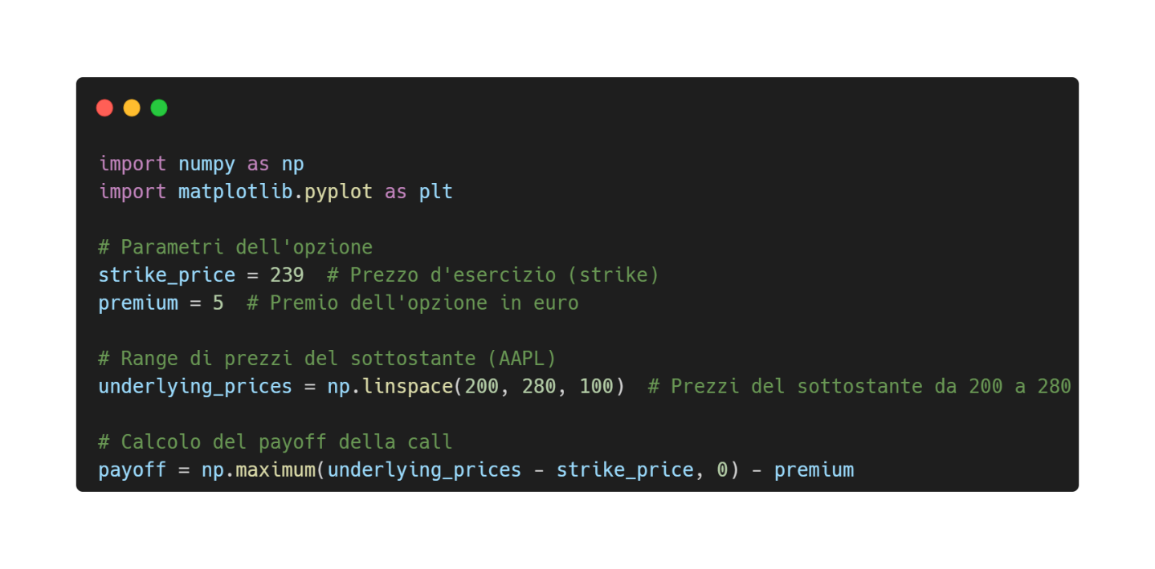

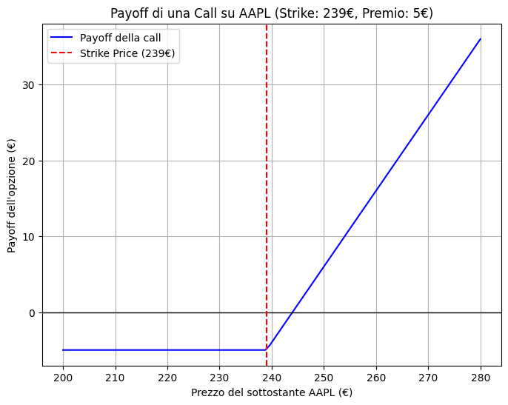

Come ci aspettavamo il payoff della call è in positivo dopo lo strike price, precisamente a partire da quel punto chiamato break-even. Il breakeven, come anticipato, segna il momento in cui la nostra opzione inizia a essere in profitto qualora venisse esercitata, per esempio:

Ovviamente il payoff di una put acquistata è diverso, in quanto andremo in zona di payoff positivo solo al calare del prezzo sottostante.

E basterebbe a andare a modificare questa formula per avere un nuovo payoff grafico, che come vediamo ha payoff positivo in zona opposte rispetto all’altro.

Riassumendo ciò che abbiamo visto sulle opzioni, questi contratti se acquistati permettono di operare a leva con esborsi iniziali relativamente bassi, in quanto la regolazione del contratto è prevista a scadenza. Inoltre il payoff a sacadenza è conosciuto a priori, applicando una distribuzione delle probabilità sui rendimenti possiamo stabilire con un certo grado di certezza dei range dei possibili valori a scadenza. Sebbene l’acquisto di opzioni permetta di esporsi a un minor rischio rispetto alla compravendita diretta del sottostante, il nostro intento sarà quello di operare sui mercati usando opzioni in combinazione per formare payoff dalle svariate forme e trarre profitto dalle nostre analisi. Per far questo i fattori da tenere in conto sono molteplici, il premio di un opzione racchiude una serie di informazioni e aspettative sul futuro. Un opzione call che andrà molto probabilmente in the money avrà un prezzo più alto di una con meno probabilità.

## Il premio di un opzione

Fino ad ora abbiamo valutato alcune logiche sull’effettiva convenienza di un esercizio dell’opzione a scadenza, trascurando tutto ciò che può intercorrere tra il momento di acquisto o vendita di un’opzione e l’effettiva data di scadenza. In realtà le opzioni non necessariamente vanno tenute per tutta la durata del contratto, ma molto più funzionale all’operatività sui mercati è la possibilità di valorizzare lo strumento anche nei momenti antecedenti la sua scadenza. L’opzione porta un diritto che ha un valore, il suo premio, che varia in base alla possibilità che l’opzione venga esercitata o meno. E’ quindi necessario capire cosa possa influenzare la formazione del prezzo del derivato. Molti operatori tradano solo in funzione del premio senza mai arrivare a scadenza, effettuando delle compravendite tra opzioni, ignorando le proprietà di cui si godrebbe all’effetiva scadenza. Inoltre abbiamo visto che arrivare a scadenza significa esporsi all’azione di regolazione del contratto, con potenziali esborsi che vanno presi in considerazione nella propria strategia, ma che potrebbero essere evitati vendendo l’opzione poco prima della scadenza. Infatti qualora fosse ITM oltre al valore a scadenza il premio dell’opzione ingloberebbe le maggiori possibilità che si avrebbero a scadenza di esercitare. Anche un’opzione che prima della scadenza risulta OTM ha un valore, ovviamente più basso, proporzionale alla possibilità che una variazione sui mercati si porti ITM.

Riprendiamo la nostra opzione su AAPL che quota attualmente a 4, con strike a 5 e premio 1, scadenza a una settimana. Qualora il giorno prima della scadenza il prezzo fosse a 12, il prezzo dell’azione non sarebbe più pari a 1, perché le probabilità di esercitare l’opzione il giorno dopo sono molto più alte del momento in cui l’ho comprate una settimana prima. Questo perché il sottostante ora è ampiamente superiore allo strike, ed è passato del tempo, quindi la scadenza si avvicina e la possibilità che il prezzo subisca forti variazioni al ribasso è minore. Potremmo quindi rivendere l’opzione incassando il differenziale sul premio pagato inizialmente per l’acquisto e il prezzo di vendita.

Il premio è la variabile che sarà il vero oggetto di analisi in gran parte del volume, il pricing delle opzioni è una sfida ancora aperta per gli operatori del settore. Abbiamo detto che il premio è il valore dell’opzione, e il suo valore fa la differenza tra un’opzione che vale la pena acquistare e una che sarebbe meglio vendere. Esso non solo incorpora la probabilità di esercitare l’opzione a scadenza, ma anche la possibilità che questa probabilità cambi nel tempo. Da ciò che abbiamo detto possiamo vedere il premio di un’opzione come la somma di due fattori: il valore intrinseco e il valore temporale.

Il valore intrinseco è ciò che si otterrebbe se si esercitasse immediatamente l’opzione. Per un’opzione call questo prezzo è uguale alla differenza, se positiva (ITM), tra il prezzo del sottostante e lo strike. Nel caso in cui l’opzione sia invece OTM, il valore intrinseco è uguale a zero. Nell’esempio della nostra opzione call su AAPL, qualora l’avessimo comprata, e ora il prezzo quotasse a 12 (come abbiamo assunto nell’esempio precedente) avremmo un valore intrinseco pari a . Se invece avessimo comprato un’opzione put con stesso strike e il prezzo quotasse 12, il valore intrinseco avrebbe valore 0.

Il valore temporale invece viene definito in base alla possibilità che l’opzione possa scadere in the money o meno, è quindi il prezzo che il compratore di una call è disposto a pagare per scommettere sulle probabilità che la dinamica del prezzo dell’attività sottostante consenta di conseguire un profitto.

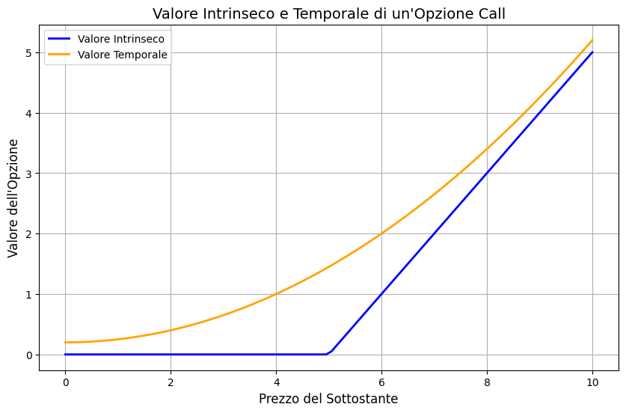

### 4.2.1 Limiti invalicabili del prezzo di un’opzione.

Questa sezione è fondamentale per definire i campi di variazione dei prezzi delle opzioni. Come vale per altri strumenti finanziari, se questi limiti non fossero rispettati si avrebbero opportunità di arbitraggio, non compatibili con un mercato efficiente.

Il prezzo di un’opzione call, indifferentemente dal tipo di stile (europeo o americano), non può mai superare il prezzo dell’attività sottostante. Se così fosse potremmo comprare il sottostante e vendere l’opzione e così effettuare un operazione di arbitraggio. Infatti avremmo un incasso certo a pronti pari alla differenza tra il premio incassato e il prezzo del sottostante pagato per l’acquisto, differenza che assumiamo essere positiva infrangendo il limite precedentemente citato. In questo pattern l’opzione e il sottostante annullano l’influenza delle variazioni del sottostante sul premio, permettendoci di ottenere un guadagno positivo senza farci carico di nessun rischio. Abbiamo anticipato alcuni temi trattati nel capitolo sulle strategie con opzioni, dove incontreremo l’arbitraggio come una delle possibili strategie speculative con opzioni. Spiegheremo anche che è molto difficile trovare simili opportunità sui mercati regolamentati.

Il prezzo di un opzione put americana non può superare lo strike price, altrimenti sarebbe conveniente l’esercizio anticipato. Il prezzo di un’opzione put europea invece non può superare il valore attuale dello strike price calcolato usando il tasso risk-free:

Dove T è pari alla vita residua. Se questa disuguaglianza non fosse rispettata un arbitraggista potrebbe conseguire un profitto privo di rischio vendendo l’opzione e investendo il ricavato al tasso risk-free.

Per quanto riguarda i limiti inferiori bisogna tenere necessariamente in considerazione l’effetto di potenziali dividendi. Per opzioni call, europee o americane, il cui sottostante non prevede stacco di dividendi, il valore dell’opzione non può essere minore del valore del sottostante meno il prezzo attuale dello strike. Se questa disuguaglianza non venisse rispettata un arbitraggista potrebbe conseguire un profitto privo di rischio comprando la call e vendendo l’azione.

In generale non è mai ottimale esercitare prima della scadenza una call americana su un titolo che non stacca dividendi, in quanto è possibile posticipare la data di settlement in cui dovremo pagare il prezzo di esercizio.

Analogamente alle call, una put europea su un titolo che non stacca dividendi ha prezzo maggiore della differenza tra lo strike attualizzato e il prezzo di mercato dell’attività sottostante:

Mentre le put americane sono sempre esercitabili, quindi:

I limiti superiori rimangono invariati alla presenza di dividendi dati dal sottostante, mentre i limiti inferiori ne sono influenzati. Per le opzioni europee i dividendi vengono aggiunti o detratti:

Per le opzioni americane le cose si complicano, in quanto la possibilità dell’esercizio anticipato soprattutto per le opzioni call è influenzata dalla presenza e dall’entità dei dividendi. Per principio, in presenza di dividendi una call americana costerà sempre di più di un’europea corrispondente, per la possibiità che abbiamo di esercitare anticipatamente e usufruire dei dividendi. Di conseguenza analiticamente:

Quindi riassumendo, nel caso di una call su un sottostante che non stacca dividendi, indifferentemente dallo stile dell’opzione otterremo gli stessi limiti superiori e inferiori. Se invece si prendesse in considerazione una put, lo stile dell’opzione porterebbe risultati differenti. Se pensiamo a un titolo esemplificativo, come una put con strike 5, scadenza tra un anno, su un sottostante che quota 4 e un tasso risk-free del 4%.

|  |  |  |
| --- | --- | --- |
|  | Limite inferiore | Limite Superiore |
| Costo put europea | 0.83 | = 4.83 |
| Costo put americana |  |  |

### 4.2.2 Put-call parity

Secondo la put-call parity theory esiste una relazione tra il valore di un opzione call (put) europea e un opzione put (call) sullo stesso sottostante, con pari strike e scadenza. E’ possibile quindi ricavare il prezzo di un’opzione call partendo dal prezzo della put e viceversa. La teoria è applicabile sia in presenza di dividendi che non, infatti questa relazione è identificabile con le sole opzioni a stile europeo.

Per arrivare a identificare la formula di uguaglianza tra i prezzi si devono svolegere alcuni passaggi logici. Costruiamo un primo portafoglio con l’acquisto del sottostante con annessa opzione put sul medesimo. Il valore di questo portafoglio può variare tra un massimo del prezzo di esercizio qualora la put sia esercitata e il valore dell’attività sottostante nel caso in cui non venga esercitata. Notiamo che il payoff che ne risulta è quello di una call.

Allo stesso modo un portafoglio formato da un opzione call e da un investimento al tasso risk-free sarà il massimo tra il montante dell’investimento al tasso risk-free quando la call non è esercitata e il prezzo del sottostante quando viene esecitata (capitale investito più il payoff della call). Se questi due portafogli si equivalgono a scadenza, devono avere anche una relazione che li lega al momento della creazione, pertanto:

Grazie a questa relazione, avendo i dati relativi a una delle due opzioni aventi stessa scadenza, prezzo di esercizio e titolo sottante, è possibile ricavarne il prezzo della corrispettiva.

Abbiamo visto che per le opzioni americane che non distribuiscono dividendi valgono due importanti assunzioni *C = c* e *P > p.* Possiamo quindi affermare che:

## Greche

Abbiamo visto alcuni degli elementi che possono influenzare la dinamica del prezzo di un opzione, come l’andamento del prezzo del sottostante e il passare del tempo. In particolare per quanto riguarda le opzioni con sottostante uguale ad azioni o indici azionari, si possono individuare in totale 6 fattori che influiscono sul valore del premio:

* Il prezzo di esercizio scelto, strike price.
* Il prezzo del sottostante.
* La presenza di dividendi.
* La volatilità del sottostante.
* La vita residua dell’opzione.
* Il tasso risk-free.

Nel valutare singolarmente l’influenza di questi fattori sul premio, effettueremo delle analisi avvalendoci della condizione ceteris paribus, cioè immaginando che tutte le altre variabili rimangano immutate nel momento in cui studiamo l’influenza di una variazione del singolo fattore sul premio. Per esempio, ceteris paribus, il valore di un’opzione call cresce (decresce) al salire (scendere) del prezzo del sottostante. Oppure un opzione put americana varrà di più se, ceteris paribus, la vita residua è maggiore, perché ci sono più possibilità che il prezzo vada ITM entro la scadenza. Quest’ultimo esempio resta valido solo per le opzioni americane, mentre è molto più complesso stabilire un legame tra il prezzo di un’opzione europea e il passare del tempo.

Il tasso risk-free influenza indirettamente il valore di un’opzione, in quanto a un rialzo dei tassi risulta minore il valore attuale dei flussi futuri garantiti dal sottostante. Ceteris paribus un rialzo dei tassi porta a un deprezzamento del sottostante, che influisce direttamente sul valore del premio. Un discorso analogo vale per i dividendi, che tendono a far scendere il prezzo del sottostante nei giorni successivi allo stacco. Il dividendo resta una bad news per chi acquista call, una good news per chi compra put.

Anche la volatilità dell’attività sottostante è particolarmente influente sul valore dell’opzione, in particolare il payoff asimmetrico delle opzioni porta per chi acquista call o put a essere avvantaggiati in presenza di maggiore volatilità, in quanto il prezzo discostandosi dalla media può portare profitti maggiori e variabili, contro un rischio fisso dato dal premio pagato. Chi si pone come compratore di opzioni è anche detto compratore di volatilità, spera in un rialzo di quest’ultima.

In questa tabella vediamo riassunti gli effetti sul prezzo di un’opzione dei vari fattori in base al tipo di opzione:

|  |  |  |  |  |
| --- | --- | --- | --- | --- |
| **Fattori** | **Call** **Europea** | **Put** **Europea** | **Call** **americana** | **Put** **Americana** |
| Prezzo sottostante | + | - | + | - |
| Strike price | - | + | - | + |
| Vita residua | ? | ? | + | + |
| Volatilità | + | + | + | + |
| Risk-free | + | - | + | - |
| Dividendi | - | + | - | + |

Dati questi fattori, si può pensare che sia facile identificare un modello matematico che sia in grado di ridarci il prezzo di un’opzione integrando tutti questi output e le relazioni che intercorrono tra loro. In realtà la costruzione di modelli di pricing per opzioni è una sfida ancora aperta sia nel mondo accademico che tra gli addetti ai lavori; noi analizzeremo solo il modello che più di tutti ha influenzato il mondo del pricing, il modello di Black-Scholes-Merton.

Prima ancora di andare a implementare questo modello, che vedremo anche in python, è bene fare alcune precisazioni su delle relazioni fondamentali:

* I limiti superiori e inferiori dei prezzi delle opzioni.
* La relazione tra il prezzo di una put e di una call con stesso sottostante, strike e scadenza: Put-call parity.

### 4.3.1 Vega

Volatilità implicita è sempre sovrastimata .

La volatilità implicita (IV) è una metrica cruciale nel trading di opzioni in quanto riflette la volatilità futura anticipata dal mercato del prezzo dell'attività sottostante. In questo articolo, esploreremo come calcolare la volatilità implicita utilizzando Python, il modello di Black-Scholes e il metodo di Newton-Raphson.

Definire le costanti in base alla formula di Black-Scholes. Calcolare il prezzo dell'opzione utilizzando la formula di Black-Scholes con l'ipotesi iniziale per la volatilità implicita. Iterare utilizzando il metodo di Newton-Raphson per perfezionare la stima della volatilità implicita fino alla convergenza,

matematico) in grado di determinare con velocità (i.e. di convergere nel giro di poche iterazioni) il valore della volatilità implicita delle opzioni. Tale valore è di particolare importanza dato che costituisce la componente principale per la formazione del prezzo delle opzioni. La trattazione dopo una spiegazione iniziale degli obiettivi illustra diverse alternative e propone l’adozione di un algoritmo in grado di convergere rapidamente alla soluzione desiderata

Volatilità implicita si basa sul prezzo dell’opzione (guarda al futuro). Volatilità storica si basa sul prezzo del sottostante (guarda al passato)

PREZZO SOTTOSTANTE = se prezzo aumenta (ceteris paribus) il premio della call aumenta, della put diminuisce

TEMPO=con il passare del tempo chi compra vede diminuire il premio, maggior tempo maggior premio call.

### 4.3.2 Delta

Il delta è la greca che lega il prezzo del derivato al prezzo del sottostante. Infatti il delta di un’opzione altro non è che una misura della variazione del prezzo dell’opzione a un cambio unitario del prezzo del sottostante. In termini matematici quindi il delta è la derivata parziale prima del prezzo della stessa rispetto al sottostante. In simboli algebrici:

Facciamo un esempio pratico: consideriamo a un periodo *t* una call strike 14.600 sull’indice Dax, scadenza giugno 2022. Il prezzo ad oggi del sottostante è 14.300, e il prezzo della call è di 58 punti. Per calcolare il delta è necessario avere il dato a *t+1*, per vedere come movimenti del sottostante possano aver influito sul prezzo della call. Notiamo che il sottostante a t+1 si è portato sul livello 14.450, mentre il prezzo della call è salito fino a 75 punti. Abbiamo quindi tutti i dati per calcolare il nostro delta:

Questo calcolo è capace di approssimare abbastanza bene il delta, ma possiamo anche arrivarci tramite il calcolo della derivata prima, cioè la pendenza della tangente alla curva del valore Atnow.

Notiamo che al salire del prezzo sale anche la pendenza tenderà a salire, quindi il delta varia in base alla distanza tra il prezzo del sottostante e lo strike. Un opzione molto OTM avrà un delta molto basso, e una tangente che tende a zero, una variazione unitaria prezzo del sottostante influenzerebbe ben poco la moneyness dell’opzione. Al contrario un opzione molto ITM avrà un delta tendente a 1, quindi per una variazione unitaria dell’opzione abbiamo un pari ritorno nel valore dell’opzione. Ricordiamo inoltre che ciò si collega al valore intrinseco di cui gode l’opzione ITM.

Nel momento in cui siamo ATM invece la tangente sarebbe pari al 0,5, in quanto un movimento del prezzo in una direzione o nell’altra potrebbe portarci a essere ITM o OTM, è quindi il momento in cui c’è massima attenzione sul movimento del sottostante.

Guardiamo la prossima immagine per vedere come il delta cambia in base allo strike che viene selezionato dato un certo prezzo del sottostante. È una situazione che riprende le caratteristiche dell’operativit reale, in cui abbiamo un sottostante quotato e dobbiamo scegliere a quale strike piazzare le nostre opzioni.

Sulle ordinate il livello del delta, sull’asse delle ascisse i possibili strike, con un prezzo attuale di 14.527. Per opzioni abbondantemente OTM il delta è molto basso, mentre per opzioni molto ITM il delta risulta molto alto, esattamente come avevamo già spiegato. Per questi motivi i trader associano spesso il delta di una call alla possibilità che l’opzione venga esercitata. Un opzione ITM avrà più possibilità di essere esercitata a scadenza rispetto a un opzione OTM.

Per le put ci sono alcune variazioni degne di nota. Il delta di una put è infatti negativo, questo perché a un aumentare del prezzo del sottostante, l’opzione put comprata si deprezza.

### 4.3.3 Rho

### 4.3.4 Gamma

Il gamma del prezzo di un opzione non è altro che la derivata parziale prima del delta rispetto al sottostante. Essendo il gamma la derivata prima del prezzo dell’opzione, il gamma può anche essere definita come la derivata seconda parziale del prezzo al variare del sottostante. Quindi nel caso di una call abbiamo

Il gamma di una call comprata e di una call venduta allo stesso strike, a differenza del delta, presentano valore uguale.

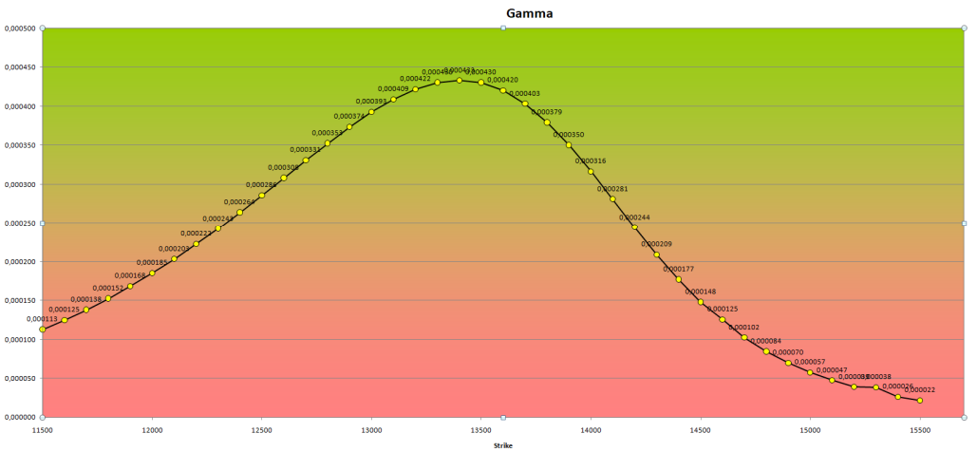

Come abbiamo già detto, data una variazione del sottostante, il gamma è il rapporto tra la variazione che il delta assume in tale variazione e la variazione stessa del sottostante.

## Modelli di pricing

Per studiare i principali modelli per il pricing dei derivati si deve prima introdurre una importante assunzione che riterremo valida in tutte le successive implementazioni, quella dell’investitore neutrale al rischio. Questa teoria prevede che l’investitore non richieda un premio aggiuntivo rispetto al risk-free per I suoi investimenti, permettendo quindi l’attualizzazione dei flussi al tasso risk-free. Secondo questa assunzione quindi il valore di un investimento oggi è pari al suo valore atteso a scadenza attualizzato al risk-free. Con questa assunzione non sarà possibile commettere errori nella valutazione delle opzioni o di altri derivati, il tasso di rendimento atteso dalle azioni o per l’attualizzazione dei flussi attesi di un qualsiasi titolo sono indipendenti dalla propensione al rischio. Questa semplificazione ci permette di valutare, in un mondo neutrale al rischio, attualizzando a un tasso universalmente riconosciuto senza fare assunzioni sulla propensione al rischio dell’investitore ( o meglio assumendo che egli sia neutrale al rischio ).

I modelli che costruiremo per il pricing delle opzioni sono principalmente tre: il pricing con Alberi Binomiali, il modello Monte-Carlo e il modello Black-Scholes-Merton. Quest’ultimo valse il premio nobel per l’economia ai tre economisti[12]. Sia il metodo binomiale che il metodo di Monte Carlo pervengono ai prezzi delle opzioni ricostruendo degli scenari aleatori, ovvero imponendo ai prezzi azionari delle random walks governate da un moto geometrico Browniano trasposto al tempo discreto:

Il modello di pricing di Black-Scholes-Merton costruito con le greche e considerato il modello principe per la valutazione delle opzioni replica nel continuo questo andamento integrando numerosa variabili che variano influendo sul prezzo dell’opzione istantaneamente.

### Alberi Binomiali

Il modelllo degli alberi binomiali di Cox, Ross e Rubinstein è un analisi multiperiodale sui diversi percorsi che il prezzo del nostro sottostante potrebbe seguire dal giorno di sottoscrizione alla scadenza. Il modello sviluppa l’andamento del sottostante secondo un approccio binomiale: in ogni periodo di tempo, il prezzo potrà salire o scendere. Il modello CRR si rivela particolarmente utile per la valutazione di opzioni americane, le quali possono essere esercitate in qualsiasi momento prima della scadenza. Costruiremo il nostro albero partendo da un prezzo *X*, nel nostro caso il prezzo attuale del sottostante S0, dal quale si prevede partano due possibili scenari: il prezzo con probabilità *p* aumenta di un certo fattore di rialzo *u* , e con probabilità *1-p* scende con un certo fattore di ribasso *d*. Dai due nuovi prezzi ottenuti partiranno altrettanti rami e l’albero di conseguenza avrà rami proporzionali agli N periodi scelti. Il nostro albero viene popolato dai possibili valori del sottostante nel tempo futuro, immaginando che segua una random walk. La nostra analisi si svolgera su opzioni che non prevedono lo stacco di dividendi. Vediamo un esempio esemplificato di albero binomiale per una call con strike 21 e prezzo 1. Avendo solo 2 rami è definito albero a uno stadio:

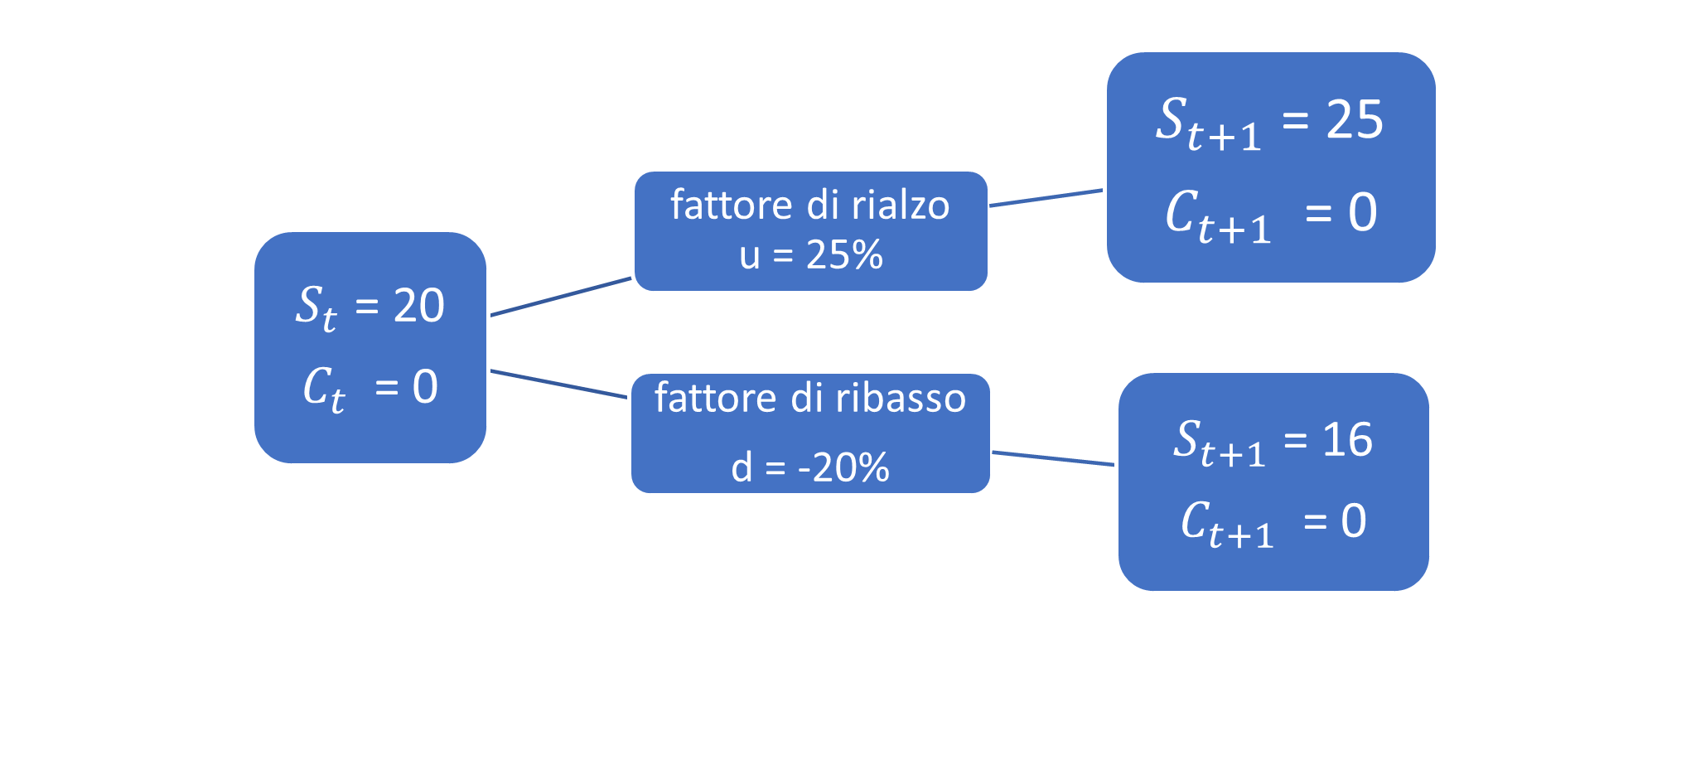

L’albero binomiale è diviso in n stadi, ciascuno di lunghezza dove *t* è la scadenza dell’opzione. In ciascuno stadio si prevederanno due possibili variazioni, un rialzo con probabilità *p* e un ribasso con probabilita *1-p.* Entrambe le variazioni verranno calcolate in base alla volatilità e al tempo mancante a scadenza. Il fattore di rialzo *u* può essere così calcolato:

Mentre il fattore di ribasso *d* :

In un mondo neutrale verso il rischio la possibilità di rialzo di un’opzione p viene così calcolata:

Dove viene definite fattore di crescita. Analizziamo ora passo per passo come è possible implementare in python queste formule. E’ utile creare delle funzioni che potremo richiamare a ogni occorrenza, mantendo dei dati di input che possano essere cambiati per studiare come il premio dell’opzione si muove in funzione delle variazioni delle greche. La prima funzione utile è quella che implementa le forumule appena viste: una funzione *UD_albero_binomiale* che restituisca il fattore di rialzo, di ribasso e la probabilità di un rialzo. Useremo la libreria numpy che abbiamo già incontrato per manipolare dati numerici.

Il nostro albero è popolato dai valori ottenuti da una serie successive di rialzi e di ribassi. Una volta in possesso di p con la distribuzione binomiale possiamo calcolare la probabilità di j rialzi e di I ribassi, dati gli n stadi, popolando così il nostro albero:

Questa formula dove *n* è il numero di prove, *j* numero di successi e *p* probabilità di successo, calcola la possibilità di avere *j* successi su *n* prove. E’ semplice da implementare in python, soprattutto grazie alla libreria math già integrata in colab:

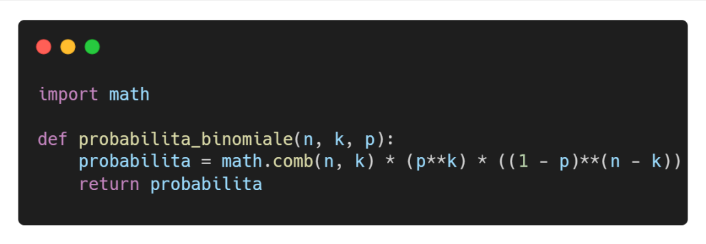

Le nostre librerie si rivelano utili, *math.comb(n,k)* ci permette di calcolare velocemente il coefficiente binomiale ( pari al numero di combinazioni semplici date da n elementi della classe k ) richiesto per calcolare la distribuzione binomiale.

Per il nostro codice preferiremo usare una tecnica alternativa all’uso della distribuzione binomiale, implementando una serie di cicli for che ci saranno utili anche per la rappresentare del nostro albero binomiale dentro un grafico cartesiano. Ricordo che risultano tagliate nel testo le parti di codice utili alla rappresentazione grafica, che invece risultano sul codice sorgente allegato.

La formula che popola l’albero lavora con due cicli for annidati che calcolano i diversi livelli del sottostante con *i* rialzi e *j* ribassi, trovando tutte le diverse combinazioni. Il risultato è un albero bionomiale che sarà possibile visualizzare, che si estende per t giorni, diviso in N passi temporali, che ci restituirà alla fine i possibili valori del sottostante a scadenza. Il fattore T è dato dal *t =* tempo di scadenza in giorni diviso *N* = periodi temporali per gli stati dell’albero binomimiale, espresso in anni grazie al prodotto con *1/365*

L’array *S* è inizialmente un vettore di zeri, di dimensione uguale agli stati che vogliamo rappresentare (*N* + 1). L’array viene poi riempito a partire da un andamento positivo, riempendo la prima riga con i valori del sottostante se ogni periodo avesse un rialzo. Nella seconda riga invece abbiamo il primo valore pari a zero, cioè un ribasso, nella seconda colonna il valore che risulta da quel ribasso. Nella terza riga abbiamo due zeri, quindi due ribassi e al terzo valore il risultato finali dei due ribassi. Infine l’ultima riga conterrà solo l’ultimo valore diverso da zero, e sarà pari a *N* ribassi.

|  |  |  |  |  |  |  |  |
| --- | --- | --- | --- | --- | --- | --- | --- |
| 239,36 | 242,30 | 245,27 | 248,28 | 251,33 | 254,41 | 257,54 | 260,70 |
| 0,00 | 236,46 | 239,36 | 242,30 | 245,27 | 248,28 | 251,33 | 254,41 |
| 0,00 | 0,00 | 233,59 | 236,46 | 239,36 | 242,30 | 245,27 | 248,28 |
| 0,00 | 0,00 | 0,00 | 230,76 | 233,59 | 236,46 | 239,36 | 242,30 |
| 0,00 | 0,00 | 0,00 | 0,00 | 227,96 | 230,76 | 233,59 | 236,46 |
| 0,00 | 0,00 | 0,00 | 0,00 | 0,00 | 225,20 | 227,96 | 230,76 |
| 0,00 | 0,00 | 0,00 | 0,00 | 0,00 | 0,00 | 222,47 | 225,20 |
| 0,00 | 0,00 | 0,00 | 0,00 | 0,00 | 0,00 | 0,00 | 219,77 |

Andiamo fare un esempio prendendo i dati direttamente dal mercato reale. Scegliamo un titolo, scriviamone il nome o l’ISIN nel ticker, scegliamo un numero di stadi e impostiamo risk-free e la data di scadenza che rappresenta quanto lontano vogliamo andare con la nostra previsione, il resto verrà calcolato automaticamente grazie alle due funzioni che abbiamo creato. La volatilità verrà calcolata sui prezzi di chiusura degli ultimi 30 giorni. La rappresentazione grafica dell’albero è riportata successivamente:

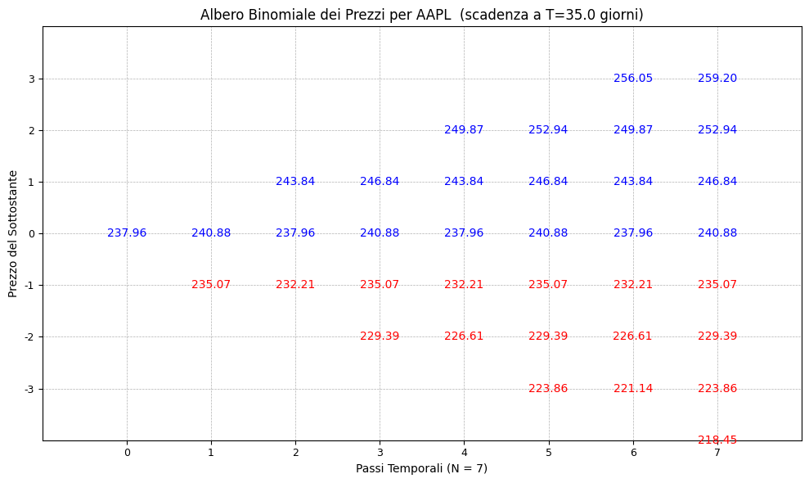

Sul codice non c’è niente da dire che non sia già stato detto, la volatilità è calcolata sugli ultimi 30 giorni, ma sappiamo che è spesso un dato che ai trader piace studiare e manipolare, quindi ho ritenuto fosse meglio lasciarla fuori dai processi automatizzati.

Ora possiamo finalemente calcolare il valore atteso delle opzioni sulla base delle probabilità calcolate:

Per le opzioni call:

Per le opzioni put:

E infine andando ad attualizzare il valore atteso a scadenza per la call e la put, otterremo la nostra valutazione del Prezzo delle opzioni secondo il metodo binomiale. Ricordiamo che stiamo assumendo la neutralità al rischio dell’investitore.

Con il nostro codice e le funzioni precedentemente costruite abbiamo tutti gli ingredienti per comporre il nostro codice. Inseriamo i nostri input, tutti dati esogeni o precedentemente calcolati. Facciamo la solita trasformazione del tempo a scadenza in anni e creiamo un codice di attualizzazione dei flussi. Con un ciclo for attualizziamo tutti i possibili payoff, ponderandoli per la possibilità che si manifestino ( grazie alla funzione probabilità_binomiale che abbiamo precedentemente conosciuto.. Infine sommiamo i nostri valori attuali, ottenendo il valore finale della nostra call.

Figura Binomiale.xx

### Simulazione Monte-Carlo (moto browniano-weiner)

Come è facile capire, la principale difficoltà del modello binomiale sta nell’assunzione iniziale di movimento binomiale, in cui quindi immaginiamo che a ogni stadio siano possibili solo due movimenti per il sottostante. Tale limitazione viene risolta dal metodo Monte-Carlo attraverso un numero *g* di simulazioni in cui simuleremo l’andamento del sottostante estraendo campioni pseudocasuali da un moto geometrico Browniano. Anche per questo metodo ricordiamo che riteniama valida l’assunzione di neutralità al rischio dell’investitore. Tradurremo anche qui la matematica in codice step by step.

Il primo passaggio è simulare il sentiero di S0 in un mondo neutrale al rischio.

### 4.4.2 Modello Black-Scholes-Merton

Il modello di Black-Scholes-Merton assume che i rendimenti siano distribuiti secondo una legge statistica normale e che l’andamento del sottostante segua un moto browniano geometrico. Il modello permette di definire e valutare una opzione a partire dalla conoscenza delle variabili fondamentali che abbiamo definito greche. Come nel modello binomiale, possiamo costruire il payoff di una call operando sul sottostante e investendo al tasso risk-free. Il modello si basa su alcune ipotesi fondamentali:

• Il mercato è aperto con continuità (infatti lavoreremo in tempo continuo, a differenza del tempo discreto del modello binomiale).

• Il mercato è perfetto: non abbiamo costi di transazione o pressione fiscale, i titoli sono infinitamente divisibili e vendibili allo scoperto, gli agenti sono razionali, massimizzatori di profitto e price-taker.

• Non esistono opportunità di arbitraggio.

- E’ sempre possibile investire al tesso risk-free e a qualunque scadenza, come se esistessero zero coupon bond a ogni scadenza e sempre quotati al prezzo corrente.

- la struttura a scadenza dei tassi di interesse è piatta e deterministica con un livello di intensità istantanea di interesse 𝑟. Ciò implica che i prezzi futuri sono sempre perfettamente prevedibili traite l’attualizzazione.

-Il processo che esprime l’evoluzione del prezzo del sottostante è uguale a

Con e costanti. Dividendo da entrambi i lati per S(t) otteniamo:

Introducendo l’aspettativa:

In quanto Z(t) ha media nulla. Di conseguenza il rendimento istantaneo atteso, anche detto intensità di rendimento, è pari a:

Mentre la varianza è uguale a

Quindi esprime la deviazione standard del rendimento istaneo dell’investimento nel sottostante. In un mondo non neutrale al rischio, i nostri investitori chiederebbero un , con un differenziale positivo tra i due che rappresenta il premio per il rischio.

Il prezzo c di una call europea può essere definito come una funzione dell’andamento del sottostante e di t.

Equazione generale di black-scholes-merton:

Dalla quale ricaviamo il prezzo della call come:

𝑁(𝑥) indica la funzione di ripartizione della distribuzione normale standard (media nulla e varianza unitaria), ossia, la funzione di ripartizione della variabile nel punto 𝑥. I coefficienti 𝑁(𝑑1) e 𝑁(𝑑2) individuano la struttura del portafoglio replicante; il primo esprime il numero di unità di sottostante da acquistare, il secondo il numero di ZCB con scadenza in 𝑇 e nominale 𝐾 da vendere allo scoperto.

Siccome 𝑁(𝑥) equivale alla probabilità che n < x, secondo una variabile aleatoria normale standardizzata, i valori 𝑁(𝑑1) e 𝑁(𝑑2) sono positivi e compresi tra 0 e 1. Possiamo anche assumere che data 𝑁(𝑥), funzione monotona crescente di 𝑥, 𝑁(𝑑1)>𝑁(𝑑2) , e quindi, se 𝜎√𝜏>0, 𝑑1>𝑑2.

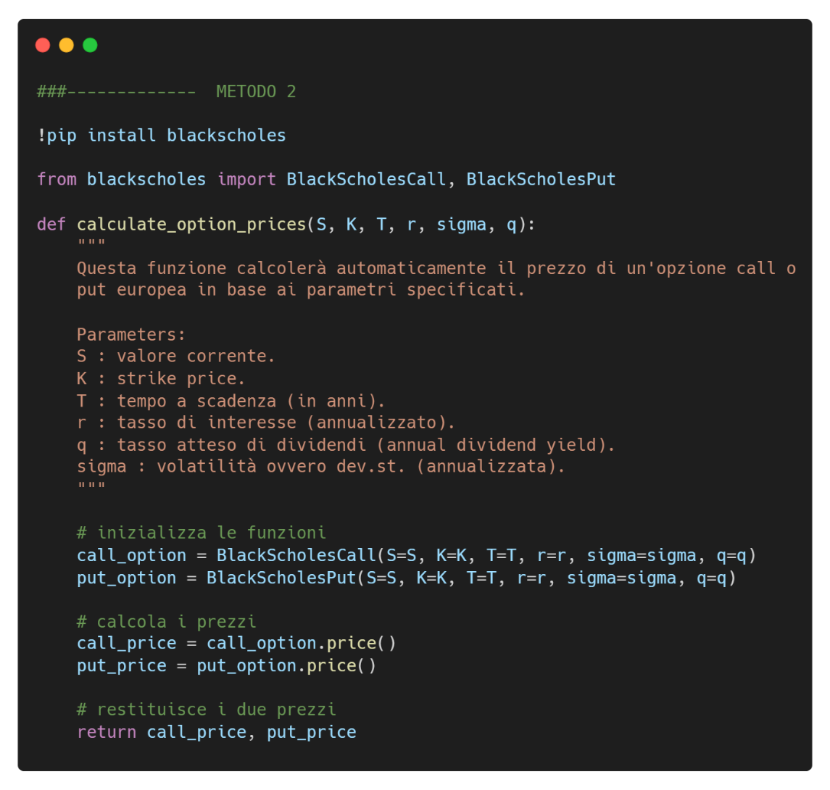

# Operatività con Opzioni

Facciamo un passo indietro per capire come è possibile nel pratico accedere ai contratti di opzioni quotate sulle varie piazze mondiali. Le opzioni sono strumenti che possono avere come sottostante i più svariati titoli. Noi ci concentreremo sulle opzioni su azioni quotate sui mercati americani, in particolare al Chicago Board Option Exchange. Per accedere a quel mercato e ai suoi titoli bisogna interfacciarsi con un Broker, un intermediario che svolgerà un ruolo fondamentale per noi, trasmettendoci informazioni in tempo reale e permettendoci di piazzare i nostri ordini. L’apertura del conto trading (che comporta quindi l’apertura di un dossier titoli, come viene definito in ambito bancario) è il primo passo per l’operatività.

## **Clearing House, Broker e Conto a margine.**

Come abbiamo già detto il broker è quell’intermediario che ci permette di piazzare gli ordini. Non solo, il broker ci fornisce anche i prezzi, bid e ask, divisi per strike e scadenza, per tutto il mercato delle opzioni. La tabella che ne risulta è detta Option Chain, ed è una sorta di book dove è possibile avere una visione chiara dei prezzi.

Chi sono i broker? Spesso sono banche o grandi finanziarie, altre volte operatori del mercato che si pongono da intermediari per favorire l’accesso ai mercati. Svolgono anche una funziona di vigilanza e monitoraggio sia per conto delle norme internazionali che regolano l’accesso ai mercati, sia per mantenere il meccanismo di margini imposto dalle Clearing House. Ma manteniamo un approccio pratico, e immaginiamo di voler investire in opzioni. Troviamo un broker che offre accesso al CBOE. In europa sono numerosi, io uso Interactive Broker[13]. Molte banche italiane si propongono come broker, principalmente per strumenti non derivati. Il vantaggio di avere un broker italiano è la possibilità di usufruire del servizio di sostituto d’imposta: le tasse verranno pagate direttamente dal broker in chiusura di una posizione. Sebbene ciò possa azzoppare l’effetto compunding, soprattutto per chi è abituato ad operare con media-alta frequenza, resta un grande vantaggio per i retail. I broker esteri non solo non possono offrire la solidità e la fiducia di una grande finanziaria italiana, ma richiedono anche l’integrazione del modulo W Quadro nel Modulo 730 della dichiarazione dei redditi, in quanto possessori di dossier titoli all’estero. Non tutti i commercialisti o specialisti CAF sono in grado di gestire questo tipo di reportistica.

Il broker e la clearing house applicano politiche di margini, buffer e commissioni che un trader non può trascurare, tutto per proteggere noi e gli altri investitori sui mercati dal rischio di credito. Facciamo un esempio: abbiamo un conto con liquidità pari a 100 e vogliamo vendere una naked put, cioè una put da sola senza coperture. Sappiamo che la perdita è potenzialmente infinita, il nostro broker dovrebbe concederci al massimo di vendere le sole put che saremmo in grado di gestire nel caso in cui il sottostante avesse un calo vertiginoso, altrimenti rischieremmo di perdere più di quanto abbiamo sul conto, e il broker non avrebbe più la certezza di poter onorare l’obbligo che abbiamo nei confronti della controparte.

In realtà i broker prendono una serie di precauzioni per neutralizzare il rischio di credito. Prima di tutto in apertura conto ci viene fatta una profilazione. Una serie di domande (KYC) testano la nostra conoscenza degli investimenti, la nostra situazione familiare e patrimoniale, i nostri proventi, la nostra attitudine al rischio, in una serie di quiz a risposta multipla che molto ricordano i questionari Mifid. Il broker si proteggerà limitando parzialmente l’operatività agli utenti classificati più rischiosi, come potrebbe concedere l’operatività su un conto cosiddetto *a margine* per investitori con requisiti più alti. Si tratta di un conto a leva, in cui poter operare come se il nostro capitale avesse un moltiplicatore. Se il conto ha leva x2 potremo vendere put come se avessimo sul conto liquidità pari a 200. Questo meccanismo, importantissimo per il trader, non è fondamentale nell’attività di hedging del broker. Infatti l’intermediario si proteggerà tenendo anche conto della distribuzione delle probabilità: se le possibilità di avere una certa perdita sono molto basse coprirsi da quel rischio è inutile e impegnerebbe un capitale che gli investitori potrebbero utilizzare per operare e generare commissioni per il broker. Solitamente quindi il broker preleva una quota pari al VAR al 99%, quindi ciò che perderemmo in situazioni sfavorevoli, ma non nel caso in cui si manifestasse il Cigno Nero [14]

La clearing house applica un meccanismo di margini sulle singole operazioni, imponendo un versamento al momento della stipula del contratto di un margine iniziale, pari solitamente a una percentuale prestabilita del valore del contratto stesso. Da questa somma vengono ogni giorno prelevati o accreditati i profitti e le perdite realizzate quotidianamente. Se l’andamento del prezzo delle opzioni porta a perdite superiori a un certo margine di mantenimento, l’investitore è chiamato a reintegrare il margine versato. In questo modo la clearing house è sempre coperta dagli andamenti del mercato, avendo sempre a disposizione un buffer su cui rifarsi che copre con percentile 99% la distribuzione di probabilità dei rendimenti. Questo processo è detto marking to market, e sebbene sia fondamentale nei contratti a payoff simmetrici, come ad esempio per i futures, nelle opzioni ci è utile solo nel caso di vendita di un’opzione. Infatti abbiamo già detto che nel caso delle opzioni i successivi aggiustamenti di margine sono soggetti al solo venditore. La massima perdita in cui l’acquirente può incorrere in fatti è il premio che ha pagato al momento di stipula del contratto.

## Option Chain

L’option Chain è la lista dei prezzi, ask e bid, tutte i contratti di opzione per un particolare sottostante, organizzate per data di scadenza e strike price. Solitamente la tabella dei prezzi è divisa centralmente dagli strike posizionati su un asse verticale. I due campi sono popolati rispettivamente dai bid e dagli ask delle put e delle call. Questo layout per strike permettere di notare immediatamente l’andamento dei prezzi al variare del sottostante, nel passaggio dall’out all’in-the-money, il crescere del valore intrinseco e tanti altri indicatori che le interfacce permettono di aggiungere in corredo ai prezzi.



Facciamo esempi tra variazioni dei prezzi sulle option chain in base a scadenza, itm, otm ecc

## Dividendi

Maggiori sono i dividendi attesi, tanto minore il valore di una call option. L’apettativa di una cedola elevata produce coeteris paribus una diminuzione del valore a termine del contratto in ragione del fatto che il detentore della posizione a termine non riceve i dividendi. Si può quindi speculare sullo stesso aspetto [pag 431] . Se fosse di performance non si può fare perché il valore dei dividendi è già compreso nel prezzo a termine dell’indice stesso.

DIVIDENDI: dopo il dividendo scende il prezzo dell’azione

Per principio una call americana, in presenza di dividendi, deve valere più dell’opzione europea corrispondente, non fosse altro per la possibilità di esercizio anticipato e la concreta possibilità per il detentore dell’opzione di percepire i dividendi.

Per le attività finanziarie che non distribuiscono dividendi valgono due relazioni importanti = C = c e P < p

## Hedging

La coperturà è la prima tra le funzionalità che hanno reso le opzioni funzionali all’utilizzo da parte dei grandi istituzionali, ne hanno usufruito tutti, dalle banche alla pubblica amministrazione. La finalità ultima è quella di rendere un portafoglio delta neutral, cioè indipendente dall’andamento dei sottostanti. Il plurale non è casuale, le greche possono essere anche calcolate per interi portafogli. D'altronde gli stessi fattori che influenzano il prezzo di un’opzione, come volatilità e tasso risk-free, sono comuni a qualunque altra tipologia di titolo.

Non tutti i fattori hanno però lo stesso peso nel valutare le strategie di hedghing, alcuni possono incidere maggiormente sull’efficacia di una copertura. Se il delta è la variazione del prezzo del nostro titolo, in questo caso un’opzione, al variare del prezzo del sottostante, allora il delta hedging si pone l’obiettivo di neutralizzare l’effetto del sottostante sul nostro payoff.

Effettuare il delta hedging significa prima di tutto calcolare il delta, mettiamo per esempio , questo significa che se il sottostante subisce un incremento unitario di 1 allora il valore della call crescera di 0,5. L’obiettivo è calcolare un rapporto di copertura che ci dica quante e quali opzioni comprare per far si che una eventuale perdita in azioni sia compensata da un operazione di copertura in opzioni. E’ fondamentale precisare che il delta hedging è un’attività di copertura istantanea, al variare del prezzo del sottostante dovremmo effettuare un ribilanciamento o non saremo più coperti perfettamente. Questo tipo di strategia è detta hedging dinamico, ma spesso si rivela troppo dispendiosa. Ricordiamo inoltre che copertura completa significa azzerare il rischio sistematico e guadagnare automaticamente il risk-free, se così non fosse ci sarebbe opportunità di arbitraggio.

# Strategie con opzioni.

Le opzioni sono strumenti molto flessibili e sono di conseguenza in grado di rispondere a diverse finalità. Principalmente le opzioni si prestano a tre tipi di operatività:

* Arbitraggio
* Copertura
* Trading

L’arbitraggio si realizza in due diverse modalità, la prima tra mercati dove quotano opzioni identiche, ma a prezzi differenti, la seconda riguarda la possibilità di arbitraggio tra il prezzo del sottostante e quello dell’opzione. In entrambi i casi si conta di ottenere un profitto comprando l’opzione o il sottostante che quota meno e vendendo il rispettivo più alto, aspettando un riallineamento verso la componente di fondo. Questa strategia è già stata incontrata quando abbiamo parlato di pairs trading, la finalità è diversa ma l’operatività è molto simile.

In realtà effettuare arbitraggio sulle opzioni non è così semplice. Abbiamo già detto che i mercati delle opzioni sono regolamentati e non adatti al trading ad alta frequenza, sui mercati OTC non tutti i titoli risultano liquidi e bisogna spesso tenere in considerazione un margine di slippage.

Ben più importanti risultano la copertura e il trading.

Le posizioni sintetiche che è possibile creare combinando le opzioni sono ciò che rendono più attraente questa tipologia di strumento a tutti i trader. La possibilità di costruire, anche grazie a delle implementazioni grafiche, strutture a scadenza che ci permettano di definire il rischio e il rendimento che siamo disposti a subire, modulando su misura ogni aspetto come stiamo imparando a fare. Posto il fatto che il valore di un’opzione dipende dai fattori che abbiamo imparato a conoscere nei modelli al capitolo 4 e 5, sappiamo che alcuni fattori sono particolarmente influenti in tal senso e non tutti hanno lo stesso grado di aleatorietà. Ad esempio il tasso riskfree lo conosciamo in partenza, e può influire molto poco se i nostri scambi si concentrano su strumenti a breve o media scadenza. Il tempo che manca a scadenza al momento di sottoscrizione, nel caso delle opzioni europee, lo conosciamo nel momento in cui sottoscriviamo il contratto. Quindi i fattori determinanti sui quali ci concentreremo per mettere in atto delle strategie speculative sono l’andamento del sottostante e la volatilità:

* trading direzionale: vuole sfruttare movimenti di prezzo dell’attività sottostante
* trading di volatilità: strategia trend neutrale che vuole sfruttare cambiamenti repentini di prezzo indifferentemente che siano in bull o bear market.

Dopo aver studiato questi due fattori di rischio come abbiamo imparato a fare nel corso di questa tesi, potremo decidere quale strategia applicare. Prima di andarle a vedere singolarmente mostriamo in una tabella a doppia entrata che categorizza varie strategie in base al profilo assunto su sottostante e volatilità.

|  |  |  |  |  |
| --- | --- | --- | --- | --- |
|  | Aspettative sul trend del sottostante | | | |
| Aspettative sulla volatilità |  | Ribasso | incerto | Rialzo |
| Ribasso | Short Call | Long butterfly spread  Short straggle  Short strangle | Short put |
| Incerto | Bear spread |  | Bull spread |
| Rialzo | Long Put  Strip | Short butterfly spread  Long straggle  Long strangle | Long Call  Strap |

## 5.3.1 Covered Call

Adatta sia a investitori che trader. Si applica quando sei già long su un sottostante, permettendo di incrementare i guadagni implementando premi da incassare sistematicamente, senza bisogno di impegnare ulteriori margini di capitale. Tutto grasso che cola. Ricordiamoci che dovremmo avere almeno 100 o multipli di 100 per matchare con l’opzione (??). Se hai un portafoglio long di azioni e non applichi la covered call sei un coglione.

Quando vendi una call il broker ti chiede un certo margine, in base al rischio. Inoltre se vieni assegnato devi essere pronto ad andare short di 100 azioni per ogni opzione.(cash secured call) Ma se sei long su almeno 100 azioni il broker non ti chiede nessun margine, perché male che vada usa le azioni se vieni assegnato. Quindi non sei coperto dal cash (cash secured call), ma se possiedi il sottostante, il broker ti vende le azioni - sei quindi coperto dalle azioni long (covered call) - cioè l'assegnazione non implica una vendita allo scoperto, ma una vendita di quello che già possiedi!

Rinuncio a una parte di guadagno per coprirmi da perdite. Il profitto massimo = premio + 100 * (sp-x). Ogni mese vendo una call (coperta dal sottostante che possiedo) e

Genero un cash flow mensile

• magari il sottostante paga dividendi e alla fine dell'anno, anche se il sottostante non si è mosso, ho generato cash flow dalle call vendute e dai dividendi - questo può rappresentare percentuali molto interessanti! (mi protegge da ribassi del sottostante)

## 5.3.2 Butterfly

## 5.3.3 Strangle

Volatilità alta

## 5.3.4 Straddle

# Conclusioni

Rollover= se ho un holding period in scadenze lontane è meglio rinnovare di scadenza in scadenza, vista la liquidità.

Rischio base = diverso andamento delle quotazioni dell’indice ftse mib e del contratto future utilizzato per la copertura.

1. John Donne, *Nessun uomo è un’isola,* 1624.
2. La rivalità indica la circostanza in cui l’uso di un bene da parte di un agente incide sulla facoltà di goderne completamente da parte di terzi. L’escludibilità rappresenta invece l’impossibilità di estromettere terzi dal consumo di un determinato bene.
3. Lo h.o. è un agente razionale che usa mezzi scarsi nel modo più efficiente per massimizzare il benessere. Citata in questi termini per la prima volta da John Stuart Mill, metà del 19esimo secolo
4. Erodoto *- Libro III e IV*  si parla dei primi talenti in argento.
5. <https://colab.research.google.com/> ambiente per editare codice gratuitamente online.
6. https://scikit-learn.org/stable/#
7. In realtà una decomposizione moltiplicativa può essere ottenuta applicando inizialmente una trasformazione logaritmica dei dati e poi ritrasformando le componenti
8. Pearson 1905
9. Ammettiamo che esistano opzioni con scadenza esattamente a un mese, immaginiamo quindi che la durata coincida con il nostro orizzonte d’investimento.
10. Gli etf sono tipicamente strumenti a gestione passiva che replicano l’andamento degli indici, si prestano quindi alle strategie con opzioni su indici.
11. https://www.borsaitaliana.it/borsa/derivati/specifichecontrattuali/lottiminimiopzionisuazioni.html?lang=it
12. Merton fu insignito del premio Nobel per l'Economia assieme a Scholes nel 1997. Fisher Black, era scomparso prematuramente nel 1995.
13. Cboe Europe Derivatives Welcomes Interactive Brokers as New Trading Participant https://ir.cboe.com/news/ news-details/2024/Cboe-Europe-Derivatives-Welcomes-Interactive-Brokers-as-New-Trading-Participant
14. Il Cigno Nero – Nassim Nicholas Taleb 2007